Міністерство освіти і науки України
Київський національний університет будівництва та архітектури

Кафедра інженерної геодезії

Розрахунково-графічна робота з геодезії

Підготував:
Перевірив: Кузьмич О.Й

Київ 2025

Робота з картами
За охопленням території розрізняють карти півкуль і світу, материків і океанів, карти окремих частин материків (регіонів, країн). За змістом карти
поділяються на загально географічні і тематичні.
За способом зображення об'єктів виділяють такі тематичні карти:
- Карти кольорового фону (карти рослинності, ґрунтів, природних зон тощо). На ній зображують якісні розбіжності об'єктів на певній території. Найчастіше використовуються в шкільній географії. За цими картами виявляють в основному положення і межі виділених частин.
- Карти ареалів. На них указані місця поширення окремих видів тварин, рослин, сільськогосподарських культур тощо. За цими картами визначаються межі ареалів.
- Карти ізоліній (карти ізотерм та ін.). На них лініями позначаються місця, однакові щодо кількісного вираження явища; за ними виявляються особливості ізоліній.
- Карти ліній руху (карти вантажопотоків, напрямів вітру тощо).
- Значкові карти (карти родовищ корисних копалин, розміщення промислових центрів країн та регіонів тощо). На них значками різного виду і розміру зображують локалізацію об'єктів у певних пунктах. За цими картами з допомогою запитань учителя виявляють місця найбільшого накопичення об'єктів і встановлюють особливості окремих регіонів.
- Картодіаграми. Показують співвідношення частин цілого на окремій території. Характер запитань за такими картами аналогічний до запитань за значковими картами, але вони значно більше спрямовані на виділення розмірів.
- Картограми (карти густоти населення, розподілу опадів тощо) відображають різницю на різних територіях ступеня вираження явища за допомогою кольору або штрихування. За такими картами вчитель ставить запитання для виділення регіонів з максимальним і мінімальним вираженням явища і закономірності його географічного поширення.
- Картосхеми.
За змістом сучасні карти поділяються на два різних типи:
загально географічні, що відображають власне місцевість без виділення певних її елементів серед інших, та тематичні карти.
Загально географічні карти детально відображають певну місцевість, складаються за єдиними вимогами до їх вмісту, оформленню та математичній основі, при цьому за своїм масштабом поділяють на оглядово-географічні та топографічні.
Оглядово-географічні карти включає зображення земної поверхні, що охоплює значні території. Такі карти мають масштаб від 1:500 000 до 1:10 000 000.
Топографічні карти - детально відображають певну місцевість.
Топографічні карти за їх масштабом розрізняють на:
- оглядово-топографічні карти - масштаб карт 1:1 000 000 та 1:500 000;
- дрібномасштабні топографічні карти – масштаб карт 1:200 000 та 1:100
000;
- середньомасштабні топографічні карти – масштаб карт 1:50 000 та 1:25
000;
- великомасштабні топографічні карти – масштаб карт 1:10 000 та 1:5 000;- топографічні плани - масштаб карт 1:2 000, 1:1 000, 1:500.
Оглядово-географічні та топографічні карти мають уніфіковану математичну основу. За звичай будуються на основі номенклатурних аркушів.
Тематичні карти - це карти, що відображають окремі елементи місцевості та пов'язані з ними певні показники природних або суспільних явищ. За змістом тематичні карти в свою чергу поділяються на різні типи: геологічні, гідрогеологічні, геоморфологічні, тектонічні, сейсмічні, геохімічні, геоботанічні, зоологічні, кліматичні, агрокліматичні, ландшафтні, карти ґрунтів, карти рельєфу, карти лісів, карти промисловості та багато інших.
До тематичних карт відносять також спеціальні карти, що орієнтовані на певного споживача. Це, наприклад, учбові карти, різні види навігаційних карт, туристичні карти, кадастрові карти та інші.
Координати
Координатами називають лінійні або кутові величини, що визначають
положення точки на будь-якій поверхні або в просторі.
При визначенні розміщення точок місцевості (цілей) по карті застосовують
плоскі прямокутні, географічні полярні та біполярні координати .

Прямокутні координати
Для того щоб визначити прямокутні координати будь-якої точки на карті, потрібно знати координатну сітку (систему плоских прямокутних координат) і геометричну суть картографічного зображення.
Для того щоб зобразити поверхню Землі на карті, поверхню земного еліпсоїда ділять меридіанами на 60 зон довготи і кожну із них при визначенні плоских координат і складанні карт розгортають на площині незалежно від
інших зон (рис. 5.1).
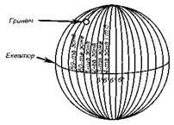

Рисунок 5.1 - Розподіл поверхні земного еліпсоїда на шестиградусні координатні зони
Ці зони одержали назву «координатних» тому, що кожна із них є самостійною системою плоских прямокутних координат Гауса (рис. 5.2).
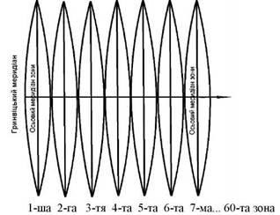

Рисунок 5.2 - Зображення координатних зон на площі
За початок кожної беруть точку перетину середнього меридіана зони з
екватором. Рахунок зон ведеться від Гринвіцького меридіана із заходу на схід.
При складанні карт у проекції Гауса зону розбивають на окремі аркуші. Кожний аркуш карти має форму рівнобічної трапеції, обмеженої зверху (з північного краю) і знизу (з південного краю) паралелями, а з боків -
меридіанами.
За осі координат у системі плоских прямокутних координат взяли зображення осьового меридіана координатної зони - вісь абсцис Х і зображення екватора -
вісь ординат Y (рис. 5.3).
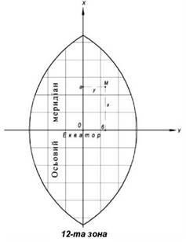
Рисунок 5.3 - Визначення плоских прямокутних координат

Географічні координати
Географічні координати (рис. 5.4) - це кутові величини - широта і довгота, які визначають положення відносно екватора і меридіана, взятого за початковий.
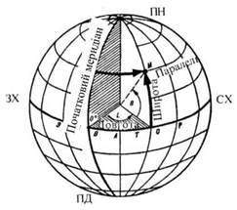

Рисунок 5.4 - Географічні координати
Географічна широта - це кут, утворений площиною екватора, з нормаллю у даній точці до поверхні земного еліпсоїда. Значення кута показує, на скільки та чи інша точка на земній кулі північніше чи південніше від екватора. Якщо точка розміщена у Північній півкулі, то її широту називають північною, якщо у Південній - південною.
Географічна довгота - кут, утворений площиною початкового меридіана і
площиною меридіана, який проходить через цю точку.
За початковий взято меридіан, який проходить через астрономічну обсерваторію у Гринвічі (поблизу Лондона). Усі точки на земній кулі розміщені на схід від початкового (Гринвіцького) до меридіана 180°, мають
східну, а на захід - західну довготу.
У військовій справі систему географічних координат використовують в основному для ведення розрахунків, пов'язаних із застосуванням бойових
засобів далекої дії, наприклад, балістичних ракет, авіації тощо.

Визначення прямокутних координат
Положення будь якої точки визначається відстанню від неї до осей координат, абсцисою Х і ординатою Y.
На всіх аркушах карт є сітка квадратів, яку називають прямокутною координатною сіткою, або кілометровою. Лінії сітки проведені паралельно осям координат через 2 см на картах 1:50 000, 1:100 000, 1:200 000, 1:500 000
і через 4 см - на карті з масштабом 1:25 000 [7, 8].
Координатна сітка використовується для визначення прямокутних координат об'єктів (цілей), відшукування на карті місцезнаходження різних об'єктів під час доповідей, визначення завдань, складання донесень, для швидкого окомірного оцінювання відстаней, площин, визначення напрямків і
орієнтування карти.
Кілометрові лінії, найближчі до кутів рамки аркуша карти, зазначають повним числом кілометрів, інші - скорочено, останніми двома цифрами. Таким чином, підпис 5 588 (рис. 5.5) біля крайньої внизу горизонтальної лінії засвідчує, що ця лінія проходить через 5 588 км на північ від екватора. Підпис 6 394 біля крайньої зліва вертикальної кілометрової лінії свідчить, що вона розміщена у шостій зоні і проходить на відстані 394 км від осі ординат, тобто на 104 км західніше від осьового меридіана зони.

Використання кілометрової сітки для визначення прямокутних координат
Існують різні визначення місцезнаходження точки на карті: приблизні,
скорочені та повні координати точки.
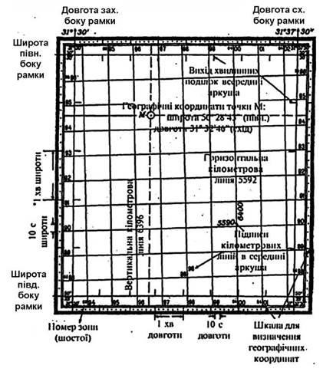

Рисунок 5.5 - Шкали географічних координат і кілометрова сітка на аркуші карти
Для того щоб визначити приблизне місцезнаходження точки на карті, необхідно назвати квадрат, в якому вона розміщена. Спочатку прочитати (назвати) числове значення горизонтальної кілометрової лінії, а потім вертикальної. Наприклад, при визначенні положення висоти 347,1 (рис. 5.6) потрібно говорити «Квадрат десять, чотирнадцять: висота 347,1» (1014).
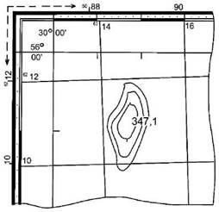

Рисунок 5.6 - Визначення місцезнаходження точки на карті
У подальшому, щоб уточнити положення цілі в квадраті, потрібно поділити умовно на 4 або 9 частин, кожна з яких позначається у першому випадку
літерами, а в другому - цифрами, як показано на рис. 5.7.
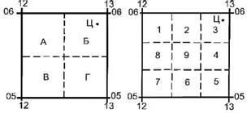

Рисунок 5.7 - Цілевказівки - за квадратами кілометрової сітки
У цьому разі називають квадрат, в якому розміщена ціль, і додають літеру або цифру, що уточнює розміщення цілі у квадраті.

Топографічні знаки
Контурні умовні знаки
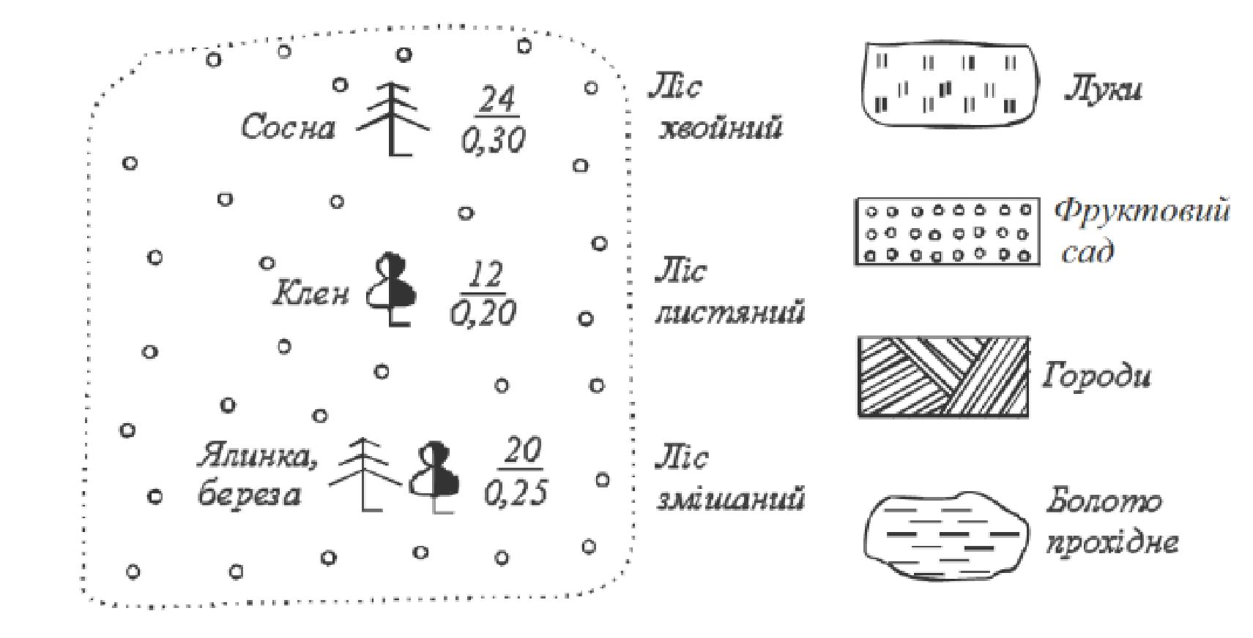
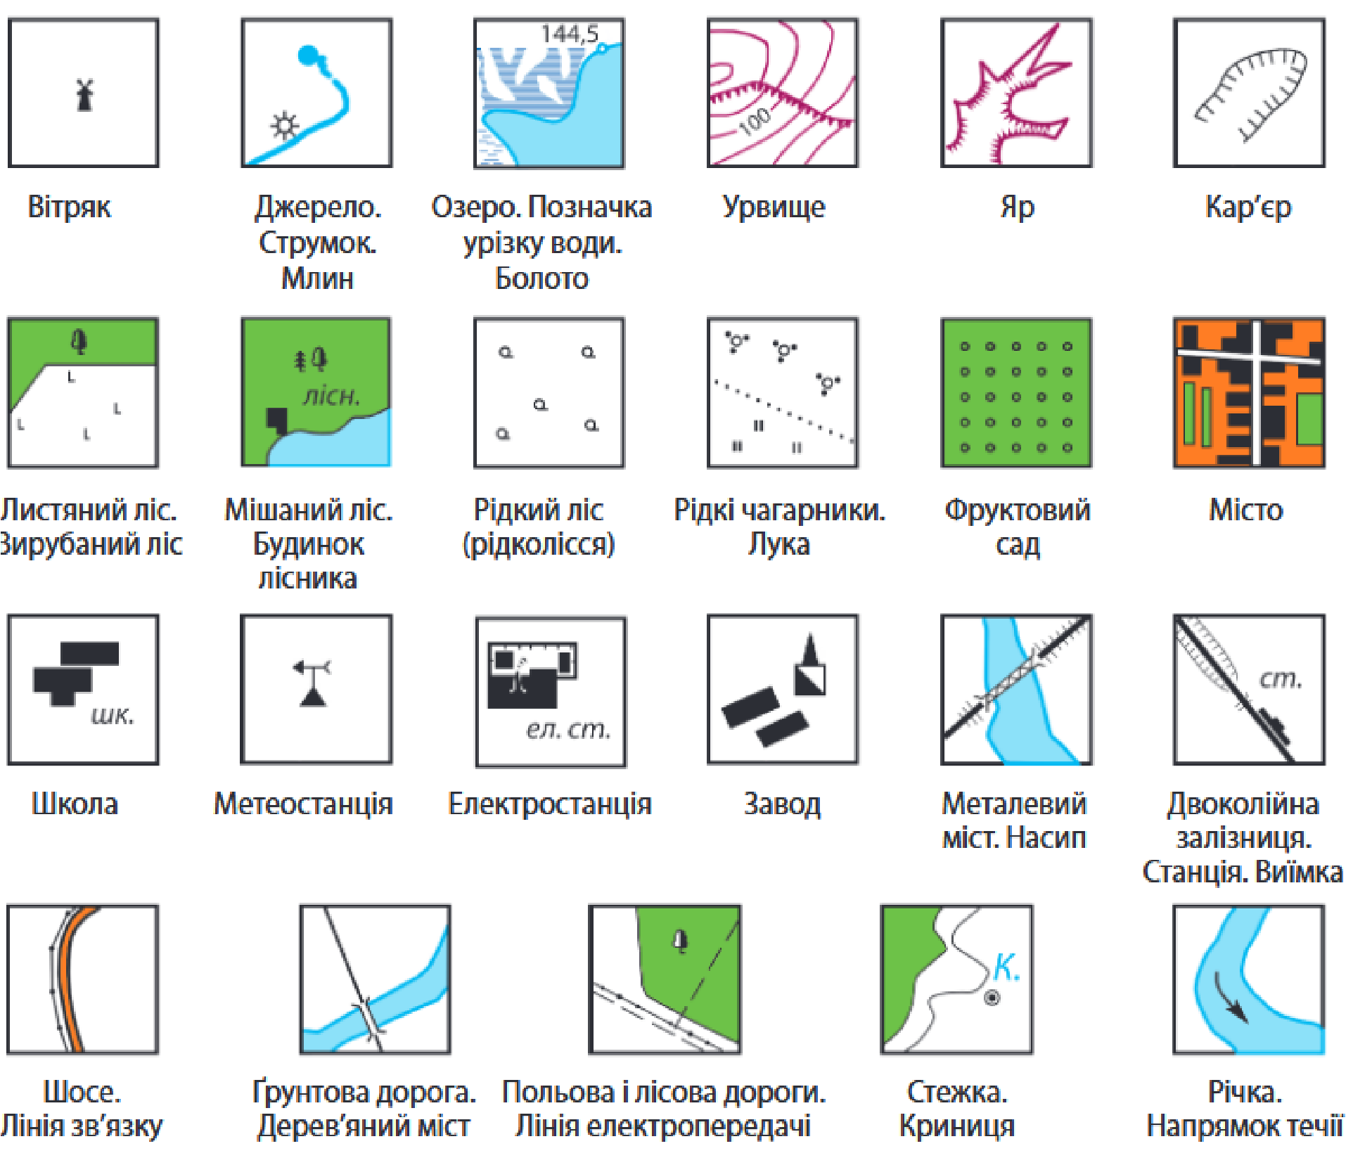

Немасштабні умовні знаки
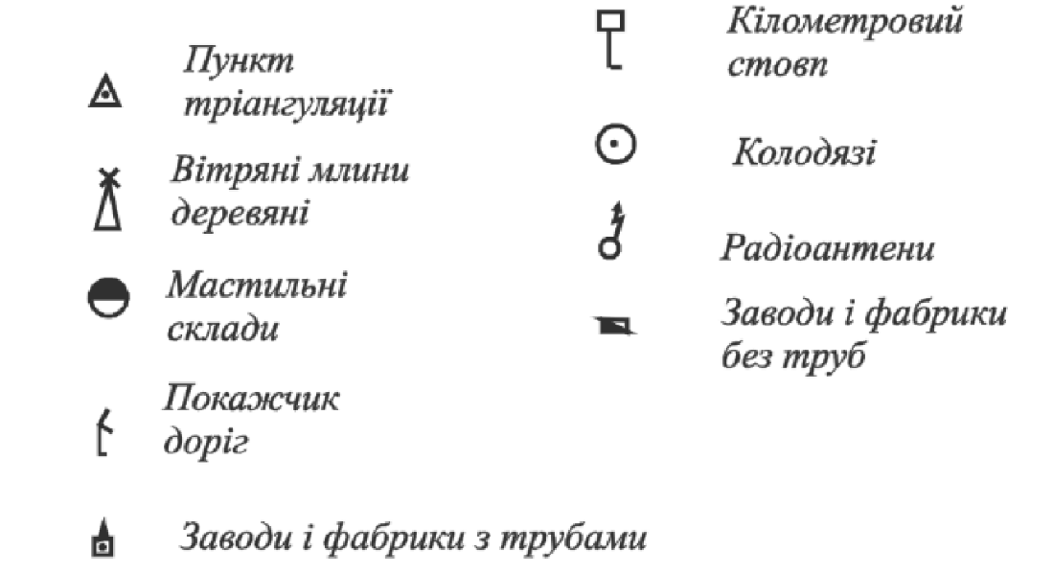

Встановлені немасштабні умовні знаки
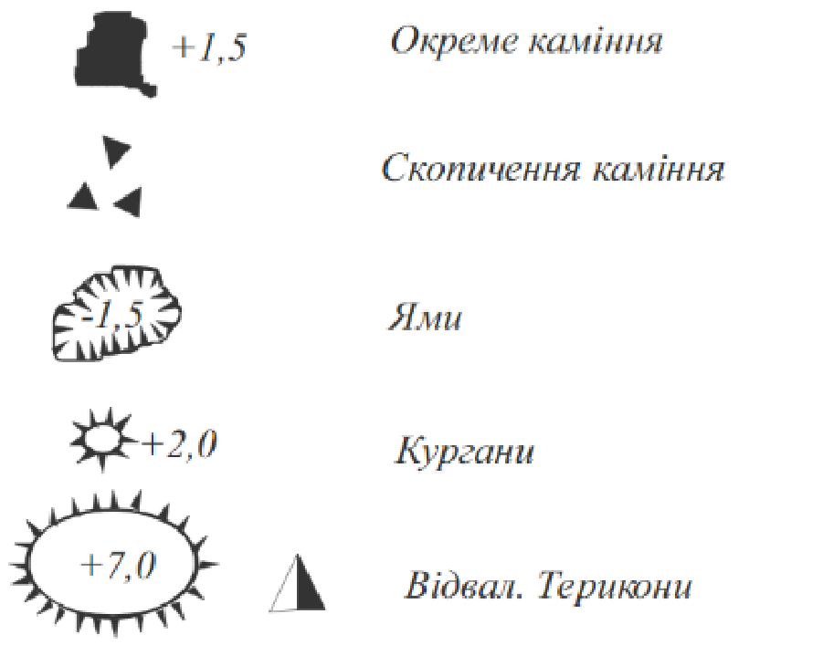



Рисунок 5.6 - Визначення місцезнаходження точки на карті
У подальшому, щоб уточнити положення цілі в квадраті, потрібно поділити умовно на 4 або 9 частин, кожна з яких позначається у першому випадку
літерами, а в другому - цифрами, як показано на рис. 5.7.


Рисунок 5.7 - Цілевказівки - за квадратами кілометрової сітки
У цьому разі називають квадрат, в якому розміщена ціль, і додають літеру або цифру, що уточнює розміщення цілі у квадраті.

Топографічні знаки
Контурні умовні знаки



Немасштабні умовні знаки


Встановлені немасштабні умовні знаки


Способи обчислення площ місцевості
Механічний спосіб обчислення площ. При цьому способі застосовують спеціальний прилад - планіметр. Це механічний прилад, який дає можливість шляхом обводу контуру фігури будь-якої форми визначити її площу. Планіметри бувають лінійні і полярні.

Аналітичний спосіб обчислення площ ділянок місцевості базується на використанні результатів вимірів довжин сторін полігона та кутів, які вони утворюють, або ж за функціями цих вимірів. Якщо ділянка має форму простої геометричної фігури, то площу її легко обчислити за відомими математичними формулами.
Сучасні геодезичні прилади

Це теодоліт, нівелір, тахеометр, світлодалекомір, радіодалекомір, електронний тахеометр, електронний нівелір, GPS.
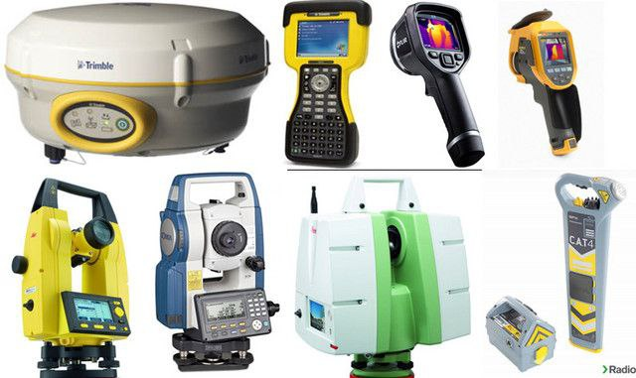

Теодоліт
Будова теодоліта
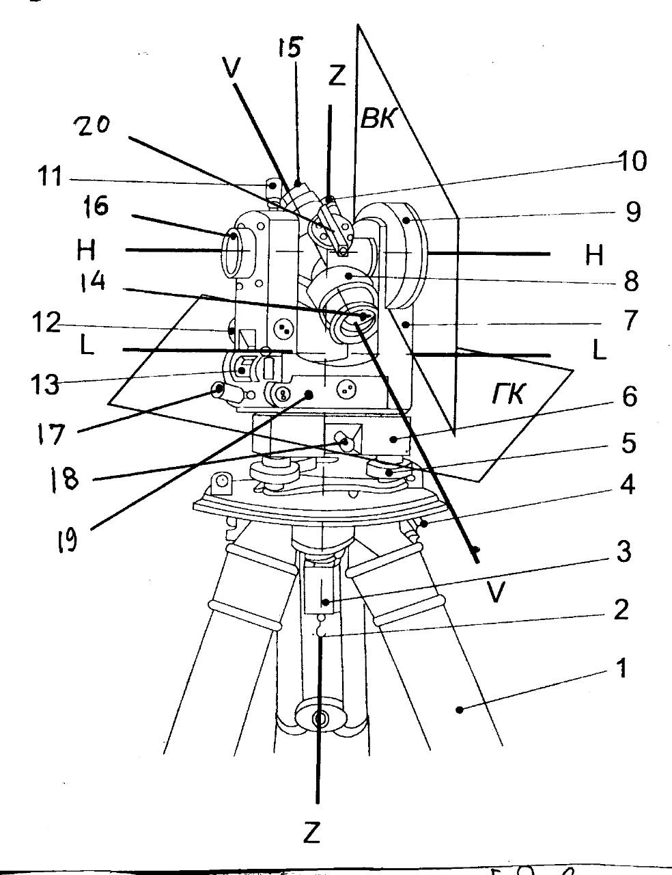
Теодоліт встановлюють на штативі 4, що складається із розсувних змінної довжини ножок1, станового гвинта3для скріплення теодоліта зі штативом, центрованого гачка2, на який підвищується нитковий висок.
Складовими елементами теодоліта є підставка 6 з трьома підйомними гвинтами 5; підставок труби 7; зорової труби 8, що складається з об’єктива 14 та окуляра 15, має гвинт фокусування (або кремальєру) 16, вертикальний круг 9, мікроскоп-мікрометр для відліків по горизонтальному 19 та вертикальному 10 кругам; циліндричний рівень 13; закріпні гвинти: лімба горизонтального круга 18, алідади горизонтального круга 17, зорової труби 11 та мікрометрені гвинти: лімба та алідади горизонтального круга, зорової труби 12; візир зорової труби 20.
Теодоліт має геометричні осі та площини: вертикальна вісь обертання (ZZ); вісь візування зорової труби (VV); вісь обертання зорової труби (НН); вісь циліндричного рівня (LL); площину горизонтального кута вимірного круга (ГК) та вертикального - (ВК)
Повірки та юстування теодоліта
Математичні умови принципу кутових вимірювань вимагають взаємного перпендикулярного або паралельного положення осей та площин теодоліта.
Перевірки теодоліта дозволяють виявити можливі відхилення від правильних положень і при недопустимих значеннях виправити їх – юстувати. Їх виконують у визначеному порядку.
- Перевірка циліндричного рівня. Вісь циліндричного рівня (LL) має бути перпендикулярною до осі обертання теодоліта (ZZ) або паралельна площині лімба та алідади горизонтального круга (ГК).
Віссю циліндричного рівня (LL) називають дотичну до пухирця циліндричного рівня (рис.1.3).
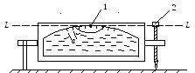
Рис. 1.3. Циліндричний рівень
Циліндричний рівень встановлюють по напрямку двох підйомних гвинтів 5 і обертанням їх в різні сторони виводять пухирець рівня на середину (нуль пункт 1) (рис. 1.3). Повертають на 180^{о}. Якщо пухирець рівня відхиляється від нуль пункту в межах однієї поділки (а = 2 мм), то умова виконана. У противному разі виправним гвинтом рівня 2 зміщують його на половину відхилення, а підйомними гвинтами – до нуль пункту.
Повірку виконують декілька разів до досягнення геометричної умови.
- Повірка сітки ниток. Одна із ниток сітки має бути горизонтальною, а інша – вертикальною (рис. 1.4).
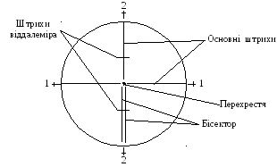
Рис. 1.4. Сітка ниток зорової труби теодоліта Т30:
1-1 – горизонтальні; 2-2 – вертикальні виправні гвинти
На відстані 5-10 м підвищують нитковий висок.
Приводять площину лімба горизонтального круга в горизонтальне положення. Одночасно вісь обертання ZZ буде вертикальною.
Для цього встановлюють вісь циліндричного рівня по напрямку двох підйомних гвинтів і пухирець рівня приводять до “нуль пункту”. Повертають рівень по напрямку третього підйомного гвинта і його обертанням виводять пухирець рівня до “нуль пункту”. Такі дії повторюють 3-4 рази. При повороті теодоліта на 360^{о} пухирець рівня має відхилятись від “нуль пункту” не більше 1-2 поділок рівня.
Встановлюють сітку ниток “на око”. Для цього візують на небо або світлу стіну і обертанням окуляра 15 добиваються чіткого зображення сітки ниток.
Наводять вертикальну нитку сітки ниток на нитку виска. Обертанням фокусуючої кремальєри 16 добиваються її чіткого зображення.
Якщо вони співпадають, то умова виконана. В противному випадку послабляють закріпні гвинти окуляра і його обертанням суміщають вертикальну нитку сітки ниток з ниткою виска. Гвинти знову закріплюють.
- Перевірка колімаційної площини. Візирна вісь труби VV має бути перпендикулярною до горизонтальної осі обертання труби НН.
Кут відхилення від перпендикулярності називають колімаційною похибкою С (рис.1.5).
На віддалену добре видиму на горизонті точку М візують при положенні вертикального круга праворуч від труби і по відліковому пристрою беруть відлік по горизонтальному кругу КП (рис.1.6). Відкріпляють алідаду і візують на точку М при положенні круга ліворуч від труби. Беруть відлік КЛ.
Відлік беруть у такій послідовності: 1) кількість цілих поділок градусів (69); 2) число цілих найменших поділок лімба 5х10 = 50¢; 3) на око оцінюють до десятої долі найменшу поділку лімба до відлікового штриха 0,6 х 10¢= 6¢; 4) повний відлік складе 69о50¢ + 6¢ = 69о56¢ (рис.1.6).
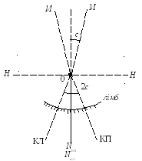
Рис. 1.5. Схема визначення колімаційної похибки

Відлік за горизонтальним кругом 69^{о}56’ ,за вертикальним кругом 358^{о}46’
Рис. 1.6. Поле зору відлікового пристрою (штриховий мікроскоп)
Колімаційна похибка обчислюється за формулою:
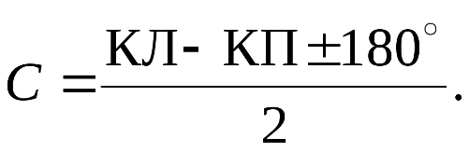
Якщо С>2¢, то її виправляють. Для цього обчислюють середній (правильний відлік N) за формулою:
Nкп = КП + С, або
Nкл = КЛ – С  180^{о}.
Обертанням мікрометреного гвинта алідади горизонтального круга встановлюють середній відлік Nкл або Nкп. При цьому перехрестя сітки ниток зміститься з точки М. Обертанням горизонтальних виправних гвинтів 1-1 (рис.1.4) зміщують перехрестя сітки ниток на точку М. Перевірку повторюють.
- Місце нуля - такий відлік по вертикальному кругу, коли візирна вісь строго в горизонтальному положенні, а бульбашка вертикального рівня при алідаді в нульпункті.

Візуємо теодоліт на точку, щоби чітко співпала горизонтальна нитка, беремо відлік по вертикальному кругу, міняємо через зеніт (круг ліво —> круг право) беремо відлік, відліки повинні співпасти.

- Перевірка нерівності підставок зорової труби. Горизонтально вісь обертання труби НН має бути перпендикулярною до осі обертання теодоліта ZZ.
На відстані 30-40 м від вертикальної стіни встановлюють теодоліт і приводять в горизонтальне положення (рис.1.7).
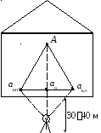
Рис. 1.7. Перевірка перпендикулярності осей
Наводять перехрестя сітки ниток на верхню точку стіни А. При закріпленій алідаді опускають трубу вниз і на стіні відмічають точку а_{кп} (при крузі КП). Аналогічно при повороті вліво отримують точку а_{кл}
Якщо точки а_{кп} та а_{кл} співпадають з точкою а₀, то умова виконується (HH перпендикулярна ZZ). В протилежному випадку її виправляють в оптичних майстернях.
Підготовка теодоліта для роботи : прилад встановлюється на штатив, закріплюється; для вимірювання кутів - відцентрувати (вісь повинна співпадати з центром точки) по точці, для простого дослідження – будь-яка точка; 1ша повірка вісь циліндричного рівня при алідаді має бути перпендикулярна осі теодоліта, 2га повірка, колімаційної похибки, візирна вісь зорової труби перпендикулярна осі обернення не більше подвійної точності теодоліта, 3тя повірка, місця нуля, візуємо на точку щоби чітко співпала горизонтальна нитка беремо відлік по вертикальному кругу міняємо через зеніт (круг ліво —> круг право) беремо відлік, відліки повинні співпасти.
Зняття відліків по горизонтальному та вертикальному колу
Поле зору мікроскопа теодоліта T30
Горизонтальний кут: 46° 07’, вертикальний: 0°33’
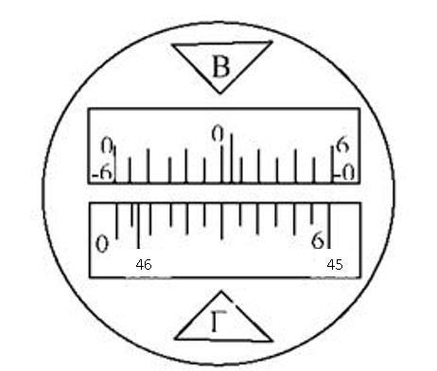
При вимірюванні кутів беруть відліки по лімбу. На рис. Зображене поле зору відлікового шкалового мікроскопа теодоліта 2Т30М. Верхня частина поля зору дає зображення шкали і поділок лімба вертикального круга, нижня – горизонтального.

Вимірювання кутів
Горизонтальний кут - це ортогональна проекція просторового кута на горизонтальну площину.
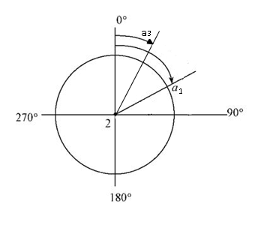
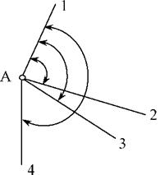
Схема вимірювання горизонтальних кутів способом кругових прийомів
Вертикальний кут, або кут нахилу,- це кут, укладений між похилою й горизонтальною лініями.
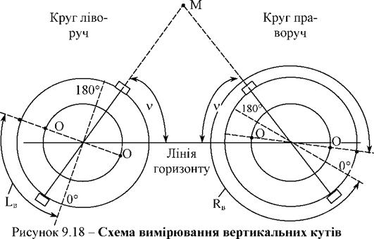
Вимірювання відстаней по дальномірним ниткам
Для визначення відстані між точками А і В, над точкою А встановлюють прилад так, щоб його вісь обертання проходила через точку А, а в точці В вертикально встановлюють рейку з сантиметровими позначками.
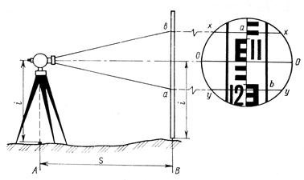
Припустимо, що візирна вісь труби горизонтальна і введемо позначення:
Р - Відстань між далекомірними нитками
? - Відстань від осі обертання приладу до оптичного центру об'єктива
f - Фокусна відстань об'єктива
F - Передній фокус об'єктива
n - Відстань по рейці меду далекомірними нитками
Оскільки візирна вісь горизонтальна, промені паралельні їй і проходять через дальномірні нитки перетнуть передній фокус об'єктива і, пройшовши його, спроектує на річку, тобто в трубу можна буде бачити рейку, і зображення від далемірних ниток. Оскільки на рейці нанесені сантиметрові розподілу, можна буде визначити відстань між далекомірними нитками по рейці, тобто взяти відлік n.
З креслення видно, що відстань між точками: d = ? + f + E
? и f постійні, для кожного приладу і з можна замінити на постійний доданок:
d = c + E (c = 0.1 м)
Е - Визначають з подібності трикутників:
оскільки f и Р постійні величини, то їх можна замінити коефіцієнтами далекоміра:
Е = kn (k = 100)
D = kn + c
Оскільки точність визначення відстані за допомогою далекоміра ? 1: 300 від довжини лінії, складовою с можна знехтувати:
D = kn
Нівелір
Будова нівеліра
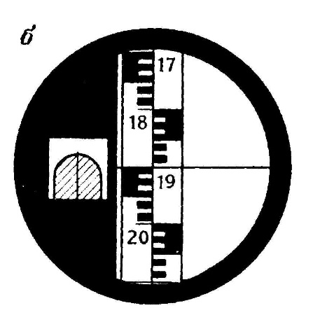
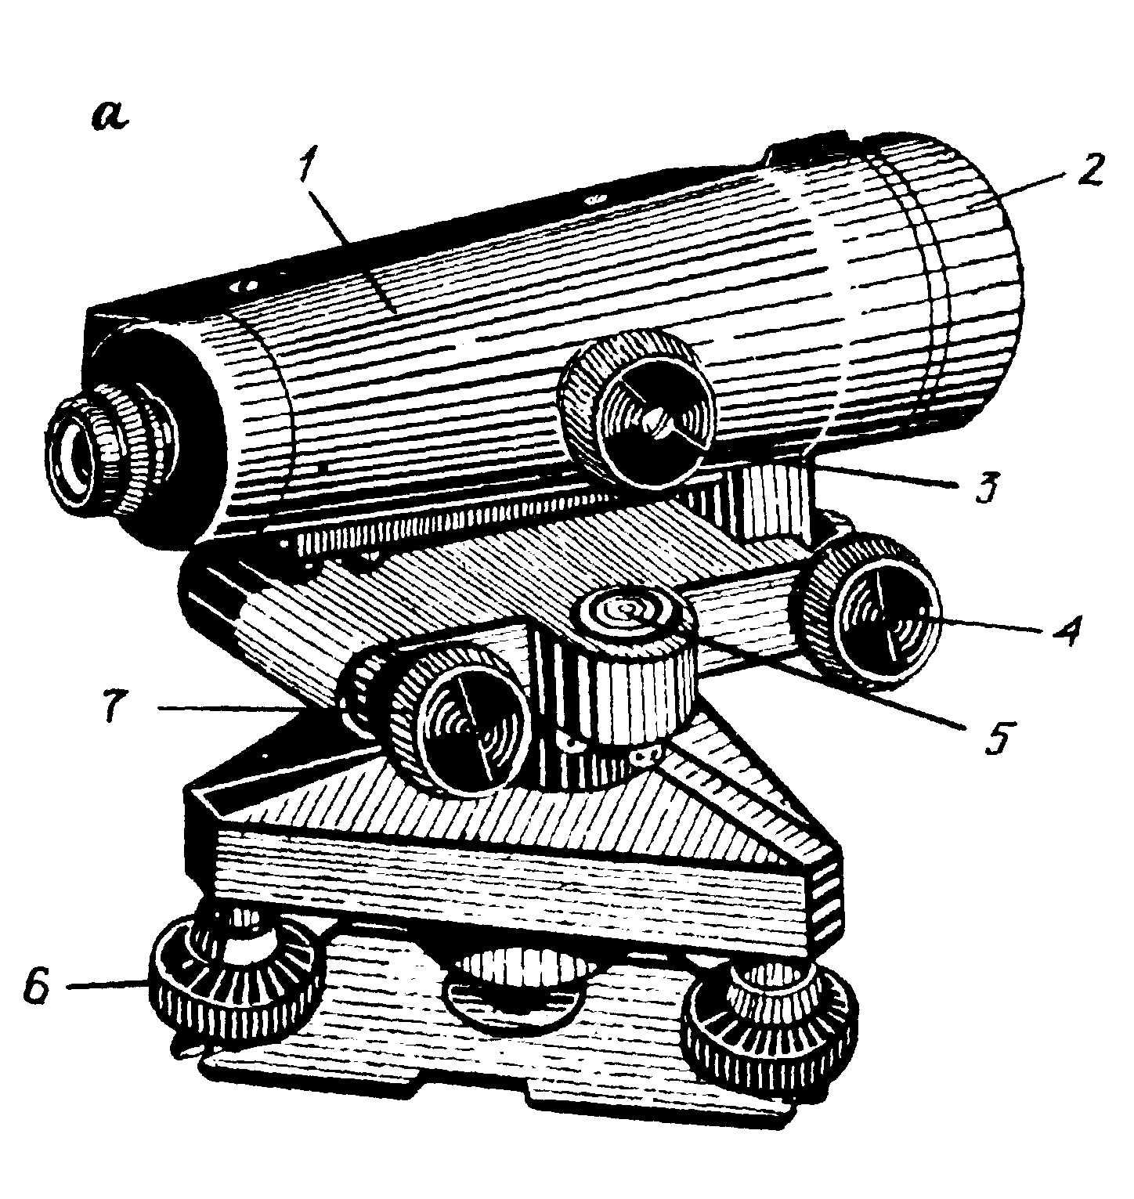
Нівелір Н-3:
а - зовнішній вид;
б - поле зору труби;
1 - корпус зорової труби;
2 - об`єктив;
3 - кремальєра;
4 - навідний гвинт труби;
5 - настановний (круглий) рівень;
6 - підйомний гвинт;
7 - елеваційний гвинт. Відлік 1900.

Нівелір – потрібен для визначення перевищень на місцевості.

Починається робота : 1ша повірка круглого рівня. Ніколи не центрується. При ударах важливо перевірити головну умову нівеліра, візирна вісь || осі циліндричного рівня, відхилення ≤ 4мм. Якщо більше, то проводиться юстування.
Повірки та юстування нівеліра
  - Вісь круглого рівня повинна бути паралельною до вертикальної вісі (вісі обертання нівеліра).
Умова перевіряється за допомогою рівня, бульбашка якого за допомогою підйомних гвинтів виводиться на середину. Якщо при повороті верхньої частини приладу на 180^{о} бульбашка рівня лишається на середині, то умова виконується, в протилежному випадку робиться виправлення. Для цього зміщується бульбашка рівня в напрямі на середину на половину відхилення підйомними гвинтами нівеліра і на половину - юстувальними гвинтами рівня.
  - Основний горизонтальний штрих сітки ниток повинен бути перпендикулярним до вертикальної вісі.
Для перевірки умови вертикальна вісь нівеліра встановлюється у прямовисне положення, а зорова труба наводиться на рейку встановлену на відстані 20-30 м від нього. Спочатку виконується наведення на рейку одним кінцем поля зору і береться відлік, а потім, після обертання зорової труби навколо головної вертикальної вісі, - другим і знову береться відлік. Умова виконується якщо ці відліки співпадають. При невиконанні умови робиться виправлення поворотом сітки ниток.
  - Візирна вісь повинна бути паралельною до вісі циліндричного рівня (перевірка основної геометричної умови нівеліра).
Зняття відліків по рейці
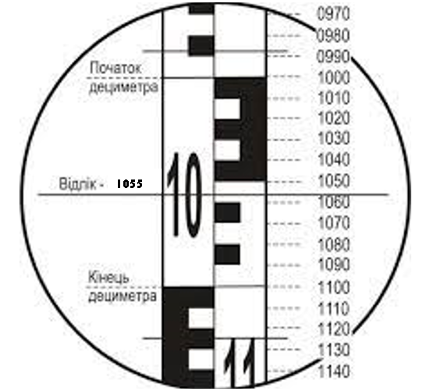

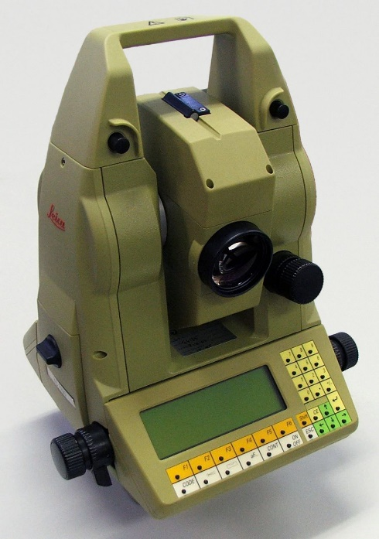
Тахеометрична зйомка - полягає в одночасному визначенні планового і висотного положення точок місцевості, тобто в обчисленні їхніх координат: напряму, віддалі й перевищення.

Для початку на місцевості закладаються пункти теодолітного ходу (Теодолітний хід — геодезична побудова закріплена на місцевості у вигляді ламаної лінії з виміряними сторонами та кутами повороту. Розрізняють зімкнуті, розімкнуті та висячі теодолітні ходи.), робиться рекогностування.

Вимірювання відстаней між точками теодолітного ходу виконується рулетками та мірними стрічками, в прямому і зворотному напрямках, результати зрівнюються, повинні відрізнятися не більше ніж на 2 см, береться середнє значення. Визначаються координати, відмітки точок, дирекційні кути. Можна порахувати координати ходу.
Вимірювання перевищень ( Нівелювання)
Нівелювання— визначення перевищень між пунктами місцевості або
гірничих виробок.
В результаті нівелювання одержують відмітки або висоти пунктів та нівелірних знаків. Якщо відома висотна відмітка Н_{А} відносно рівневої поверхні для точки А, то в результаті геометричного нівелювання можна отримати висотну відмітку точки В за формулою
Н_{В}=Н_{А}+ h_{ВА}, нівелювання в якому перевищення h_{ВА}= b — a, де a і b відповідно — відліки по задній і передній рейкам.
передній нівелірних рейках при нівелюванні (напрям нівелювання на рисунку
зліва направо).
Символом ГП (горизонт приладу) позначено висоту візирного променя нівеліра над рівневою поверхнею.
Нівелювання — один з видів геодезичних вимірювань, які проводять для створення висотної опорної геодезичної мережі і при топографічній зйомці, а також при вивченні фігури Землі. У цьому випадку визначають висоти або перевищення точок місцевості відносно деякої вибраної точки або над рівнем моря. Точки нівелювання закріпляють на місцевості реперами і марками.
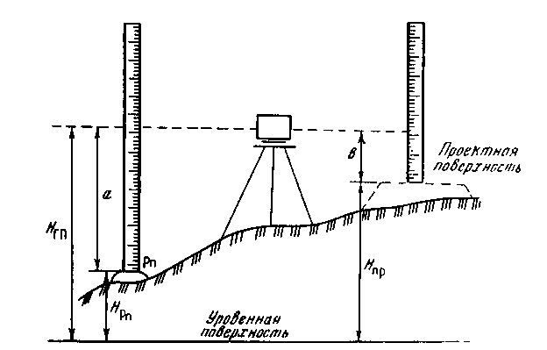
Створено державну нівелірну мережу високої точності.

Вимірювання кутів
Вимірювання горизонтальних кутів способом прийомів.
Перед початком вимірювань теодоліт приводять в робоче положення. Для
цього встановлюють штатив над вершиною вимірюваного кута. Прикріплюють теодоліт до штатива за допомогою станового гвинта. Далі виконують такі дії:
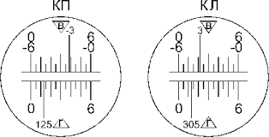

1. центрування – сполучення центру горизонтального круга з прямовисною
лінією, яка проходить через вершину вимірюваного кута. Центрування
виконують за допомогою відвісу (ниткового, оптичного, лазерного).
Допустиме відхилення відвісу від точки – 3 – 4 мм.
2. горизонтування – приведення площини лімба у горизонтальне положення.
Горизонтування виконується за допомогою циліндричного рівня та
підйомних гвинтів.
Після приведення теодоліта в робоче положення вимірюють горизонтальний
кут між напрямками на дві точки при двох положеннях вертикального круга. Такий
спосіб вимірювання горизонтального кута називається способом прийомів. Вимірювання виконуються в такій послідовності.
Перший напівприйом.
- При положенні вертикального круга, наприклад, зліва, зорову трубу
наводять на праву точку. В мікроскопі беруть відлік UПР по шкалі
горизонтального круга.
- Відкріплюють алідаду, візують на ліву точку і беруть відлік UЛВ.
- Обчислюють значення горизонтального кута за формулою
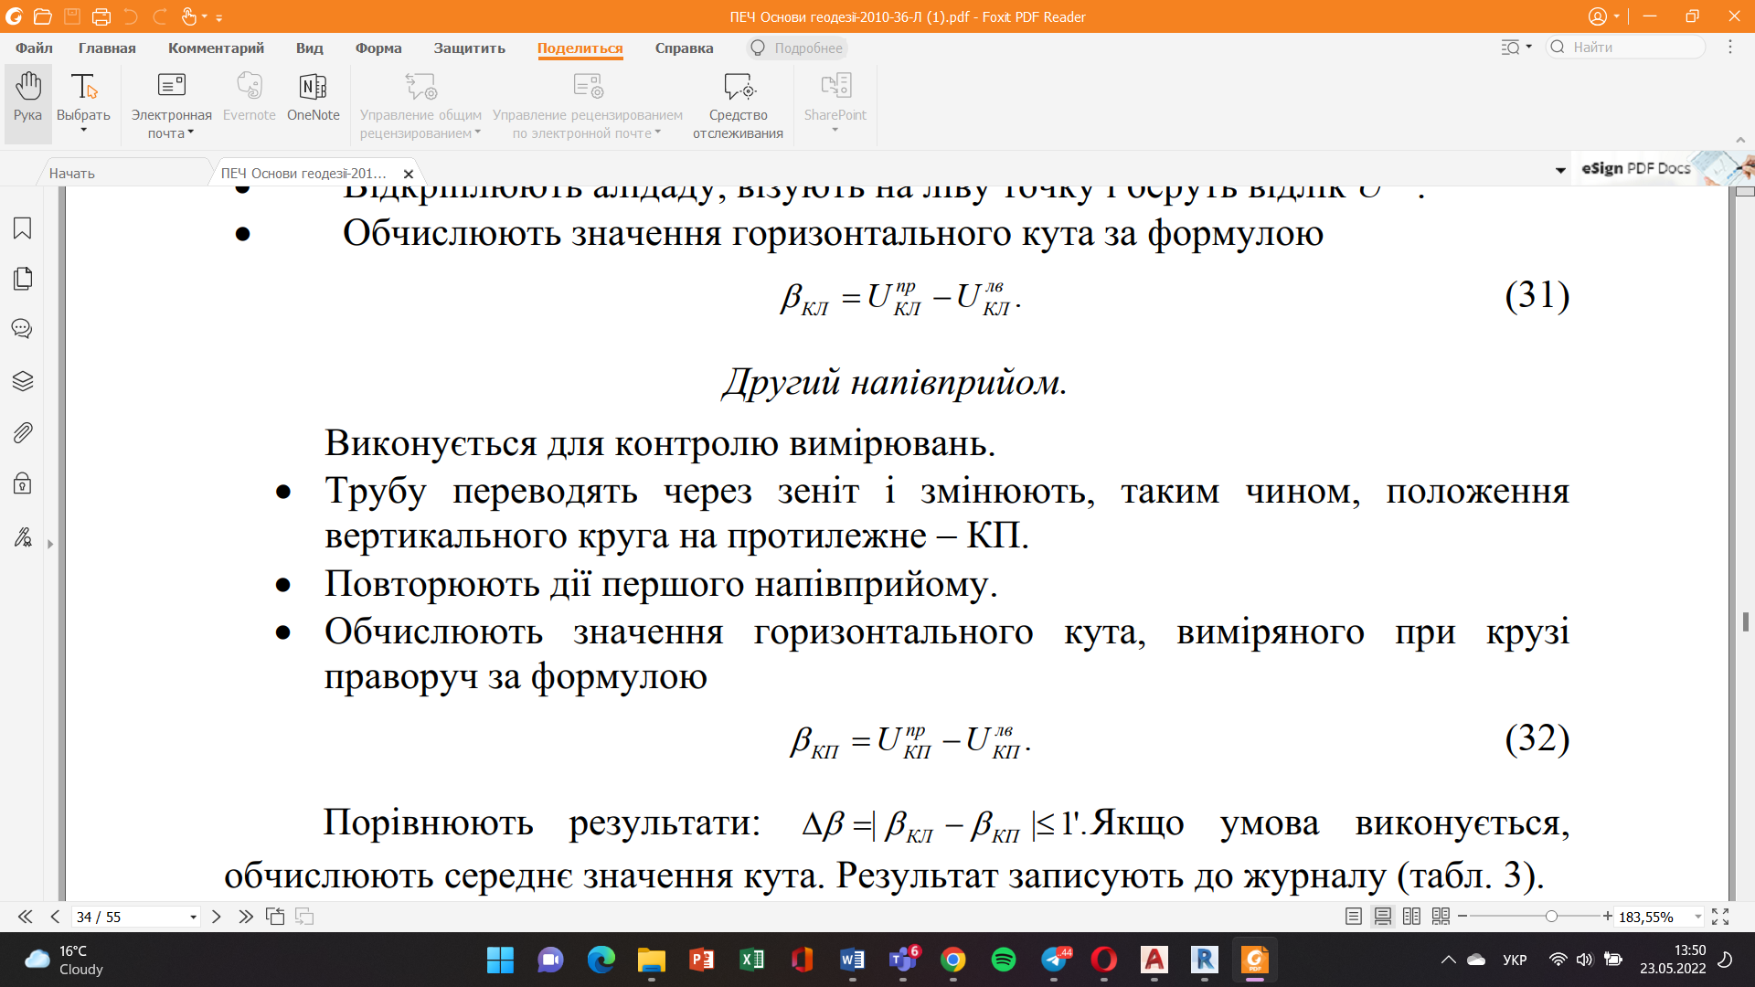
Другий напівприйом.
Виконується для контролю вимірювань
- Трубу переводять через зеніт і змінюють, таким чином, положення
вертикального круга на протилежне – КП.
- Повторюють дії першого напівприйому.
- Обчислюють значення горизонтального кута, виміряного при крузі
праворуч за формулою

Порівнюють результати: Δβ =| β КЛ - β КП |≤ 1'.Якщо умова виконується,
обчислюють середнє значення кута. Результат записують до журналу

Показники відлікового мікроскопа при вимірюванні горизонтальних та вертикальних кутів
Пункт стояння теодоліта т.1 Положення вертикального кола КП
Відлік на т.5
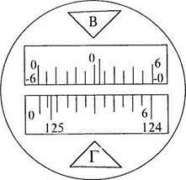

Виконати обробку теодалітного ходу за варіантами
Теодолітний хід
Вихідні данні:
Дирекційний кут-------------- 30°00′+ N°N
Координати точки 1 Х=200,00
У=200,00
До виміряних кутів добавляємо: 0,1′*N
До виміряних ліній добавляємо: 0,01*N
Таблиця 1
Теодолітний хід |  |  |  |  |  |  | Варіант 40
 | Відомості обчислення координат
 | Виміряні кути |  | поправка | Виправлені кути |  | кут в рад | диреційний кут
№точк. | градуси | хвилини |  | градуси | хвилини |  | 70°40′
1 | 68 | 54,9 | -3,5 | 68 | 51,4 | 1,2019
 |  |  |  |  |  |  | 1,2337
2 | 146 | 35,7 | -4 | 146 | 31,7 | 2,5574
 |  |  |  |  |  |  | 1,8178
3 | 66 | 57,8 | -3 | 66 | 53,8 | 1,1676
 |  |  |  |  |  |  | 3,7919
4 | 203 | 49,3 | -4 | 203 | 45,3 | 3,5562
 |  |  |  |  |  |  | 3,3773
5 | 90 | 42,4 | -4 | 90 | 38,4 | 1,5820
 |  |  |  |  |  |  | 4,9369
6 | 108 | 16,5 | -4 | 108 | 12,5 | 1,8886
 |  |  |  |  |  |  | 6,1899
7 | 215 | 10,5 | -4,1 | 215 | 6,4 | 3,7543
 |  |  |  |  |  |  | 5,5772
1 | 900 | 27,1
 |  |  |  |  |  |  | 1,2337
2 | 900 | 00

Продовження таблиці 1
довжина лінії | обчислені прирости |  | виправлені прирости |  | координати
S | dx | dy | Dx | dy | x | y
 |  |  |  |  | 200,00 | 200,00
90,5 | 29,93 | 85,41 | 29,93 | 85,41
 |  |  |  |  | 229,93 | 285,41
142,9 | -34,94 | 138,56 | -34,95 | 138,66
 |  |  |  |  | 194,98 | 424,07
41,8 | -33,27 | -25,31 | -33,27 | -25,31
 |  |  |  |  | 161,71 | 398,76
105,5 | -102,58 | -24,64 | -102,58 | -24,64
 |  |  |  |  | 59,13 | 374,12
134,0 | 29,83 | -130,64 | 29,83 | -130,54
 |  |  |  |  | 88,96 | 243,58
67,6 | 67,31 | -6,30 | 67,31 | -6,3
 |  |  |  |  | 156,27 | 237,28
57,46 | 43,73 | -37,28 | 43,73 | -37,28
 |  |  |  |  | 200,00 | 200,00
 | 0,01 | -0,20 | 0 | 0

.

СУЧАСНІ ГЕОДЕЗИЧНІ ТЕХНОЛОГІЇ
На сьогоднішній день існує велика кількість різних геодезичних приладів, а геодезичні технології давно не коштують не місці і дуже відрізняються від традиційних технологій і традиційного геодезичного обладнання. Раніше для певного виду вимірювань використовували конкретний тип приладів. Так, наприклад, теодоліти використовували для кутових вимірювань, далекомір і рулетку використовували для лінійних вимірювань, а нівелір для висотних вимірювань. І певні прилади мали свої характеристики точності.

Потім з'явилися електронні тахеометри, які зробили можливим отримувати координати в будь-якій точці об'єкта за дуже короткий проміжок часу. Завдяки електронному тахеометру відпала необхідність в додаткових і попередніх побудовах на місцевості. Електронні тахеометри можуть похвалитися точністю вимірювання кутів, яка досягає половини кутової секунди. Також є ручні лазерні далекоміри, завдяки яким можна виконувати високоточні обміри всередині приміщень. Сучасний тахеометр може накопичувати і зберігати в собі інформацію про вимірювання, тобто служить мінікомп'ютером для обробки вимірювань.

Лазерні сканери в свою чергу дозволяють отримати об'ємне зображення території, яке потім можна використовувати в створенні цифрових карт. Високошвидкісне сканування дає можливість переносити сукупність характеристик реальної поверхні в цифровий вигляд, а результат буде представлений в просторовій системі координат. Наземні лазерні 3d сканери є результат нових геодезичних технологій. Купити сучасне геодезичне обладнання можна на сайті.



Інженерно-геодизичні роботи

Вертикальне планування території
Поверхня міських територій завжди вимагає певного пристосування рельєфу і поліпшення його архітектурно-будівельних характеристик для найбільш сприятливого вибору інженерних робіт з економічних позицій. Звідси основні завдання вертикального планування:
- аналіз природного рельєфу як при виборі території під нове місто, так і при розвитку існуючого міста для раціонального функціонального зонування поселення;
- висотне розташування вуличної мережі міста, що відповідає за умовами поперечного і подовжнього профілів максимальним вимогам транспорту і пішоходів;
- забезпечення водовідведення з міських територій;
- створення сприятливих умов для забудови сельбищних територій;
- максимальне збереження ґрунтового і рослинного покриву;
- мінімізація об'єму земляних робіт з дотриманням, як правило, нульового балансу в об'ємах виїмки і насипу земляних мас.
При проектуванні вертикального планування слід, перш за все, використовувати існуючий рельєф, підкреслюючи його найцікавіші у висотному відношенні особливості.
Проектування вертикального планування процес творчий, який повинен відбуватися паралельно з архітектурно-планувальною розробкою генерального плану. Вертикальне планування охоплює всю територію проектованого району або міста.
При сприятливому рельєфі вертикальне планування полягає, головним чином, у зміні мікрорельєфу. При складному рельєфі іноді доводиться йти на значну його зміну з одночасним проведенням комплексу інженерно-меліоративних заходів (регулювання русел річок, засипка і замив ярів, дренаж, підсипання заплав і т. д.).
Проектування вертикального планування здійснюється методами профілів і числових відміток, проектних (червоних) горизонталей, комбінованим або графоаналітичним.
Метод проектних (червоних) горизонталей застосовується при проектуванні вертикального планування парків, площ, мікрорайонів, заводських територій, іноді - вулиць.
Метод профілів найчастіше застосовується при проектуванні вертикального планування вулиць. По осях вулиць і доріг складають подовжні профілі вулиць, а перпендикулярно до них – поперечні профілі через кожні 20 – 50 м і в окремих характерних перетинах. Подовжні профілі проектуються в масштабах: горизонтальному - 1: 500, 1: 1000, вертикальному – 1: 50, 1: 100. У рівнинних умовах вулиці проектуються з подовжніми ухилами від 0,005 до 0,08% залежно від категорії вулиці і необхідності пристрою перетинів на різних рівнях.
Висотне рішення площ повинне сприяти зручному і виразному в архітектурному відношенні розташуванню на ній споруд, задовольняти вимогам руху транспорту і пішоходів і забезпечувати відведення поверхневих вод за найкоротшими відстанями. Проектна поверхня площі може бути одногранна, багатогранна, увігнута або опукла при ухилах, що не перевищують 0,02 – 0,03%.
Вертикальне планування вуличної мережі на складному рельєфі і на транспортних перетинах у різних рівнях здійснюється комбінованим методом.
При слабко вираженому (площинному) рельєфі зображення проектної поверхні червоними горизонталями стає недостатньо наочним. У цьому випадку застосовують метод числових відміток.
Вертикальне планування територій із зеленими насадженнями виконується локально, виходячи з вимог водовідведення і організації умов для збереження і зростання рослин.
Подовжні ухили окремих елементів освоюваної сельбищної території, приймаються в наступних межах:
- проїзди і тротуари 0,005 – 0,08%,
- доріжки 0,005 – 0,1%,
- господарські майданчики 0,005 – 0,006%.

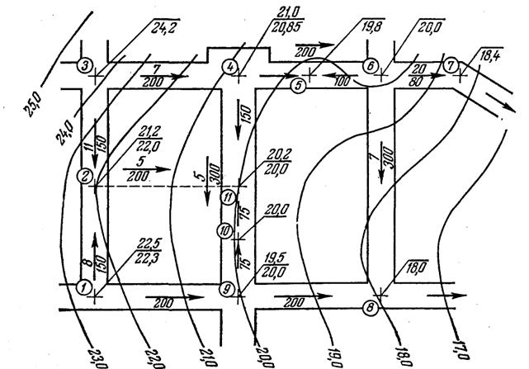

1.Вихідні дані:
HRp1 = 130000мм+N=130040
аRp1 = 1520мм+N=1560
ГП = Hrp+aRp1=
ап3 = 1750 + N = 1790
ап5 = 1785 + N = 1825
ап11=1895+N=1935

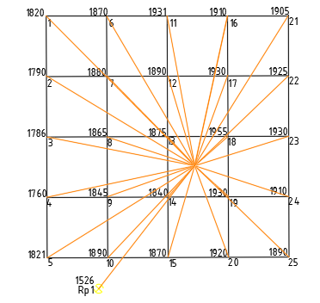

Відмітки землі у кожній вершині квадратів:
Н_{і} = ГП – a_{і}
Н1 = 129.780 м
Н2 = 129.810 м
Н3 = 129.814 м
Н4 = 129.840 м
Н5 = 129.779 м
Н6 = 129.730 м
Н7 = 129.720 м
Н8 = 129.735 м
Н9 = 129.755 м
Н10 = 129.710 м
Н11 = 129.669 м
Н12 = 129.710 м
Н13 = 129.725 м
Н14 = 129.760 м
Н15 = 129.730 м
Н16 = 129.690 м
Н17 = 129.670 м
Н18 = 129.645 м
Н19 = 129.670 м
Н20 = 129.680 м
Н21 = 129.695 м
Н22 = 129.675 м
Н23 = 129.670 м
Н24 = 129.690 м
Н25 = 129.710 м
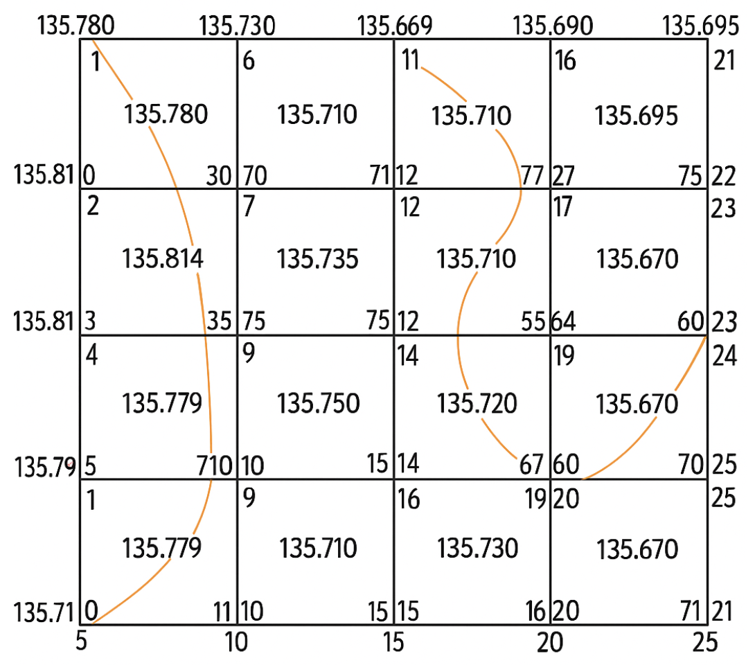
Σh1 = 135,780+135,779+135,695+135,710=542,96
Σh2=2⋅(H6​+H11​+H16​+H10​+H15​+H20​+H2​+H3​+H4​+H22​+H23​+H24​)=3257,42
Σh4=44⋅(H7​+H8​+H9​+H12​+H13​+H14​+H17​+H18​+H19​)=4885,56
Нм = (542,96+3257,42+4885,56)/4*16 = 135,72
h_{роб} = Ні – Нм
$$h_{\text{роб}1=129,78-129,72=+0,06}$$
$$h_{\text{роб}2=129,81-129,72=+0,09}$$
$$h_{\text{роб}3=129,81-129,72=+0,10}$$
$$h_{\text{роб}4=129,84-129,72=+0,12}$$
$$h_{\text{роб}5=129,779-129,72=+0,06}$$
$$h_{\text{роб}6=129,73-129,72=+0,01}$$
$$h_{\text{роб}7=129,72-129,72=0,00}$$
$$h_{\text{роб}8=129,735-129,72=+0,02}$$
$$h_{\text{роб}9=129,755-129,72=+0,04}$$
$$h_{\text{роб}10=129,71-129,72=-0,01}$$
$$h_{\text{роб}11=129,669-129,72=-0,05}$$
$$h_{\text{роб}12=129,71-129,72=-0,01}$$
$$h_{\text{роб}13=129,725-129,72=+0,01}$$
$$h_{\text{роб}14=129,76-129,72=+0,04}$$
$$h_{\text{роб}15=129,73-129,72=+0,01}$$
$$h_{\text{роб}16=129,69-129,72=-0,03}$$
$$h_{\text{роб}17=129,67-129,72=-0,05}$$
$$h_{\text{роб}18=129,645-129,72=-0,07}$$
$$h_{\text{роб}19=129,67-129,72=-0,05}$$
$$h_{\text{роб}20=129,68-129,72=-0,04}$$
$$h_{\text{роб}21=129,695-129,72=-0,02}$$
$$h_{\text{роб}22=129,675-129,72=-0,04}$$
$$h_{\text{роб}23=129,67-129,72=-0,05}$$
$$h_{\text{роб}24=129,69-129,72=-0,03}$$
$$h_{\text{роб}25=129,71-129,72=-0,01}$$
Знаходимо лінії нульових робіт.
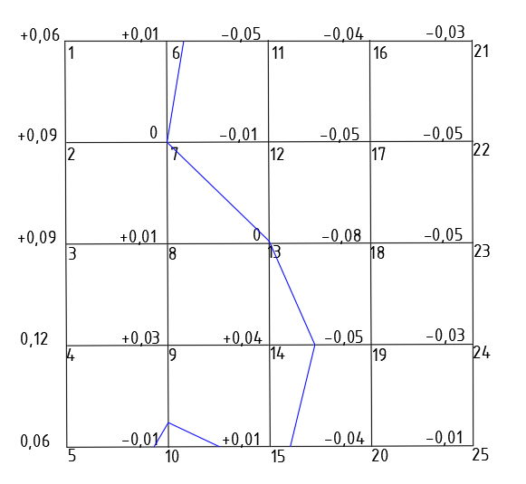

Далі обчислюємо у кожній фігурі площу та об’єм виїмки (-) або насипу (+) за формулою:
V = S * h_{роб}.
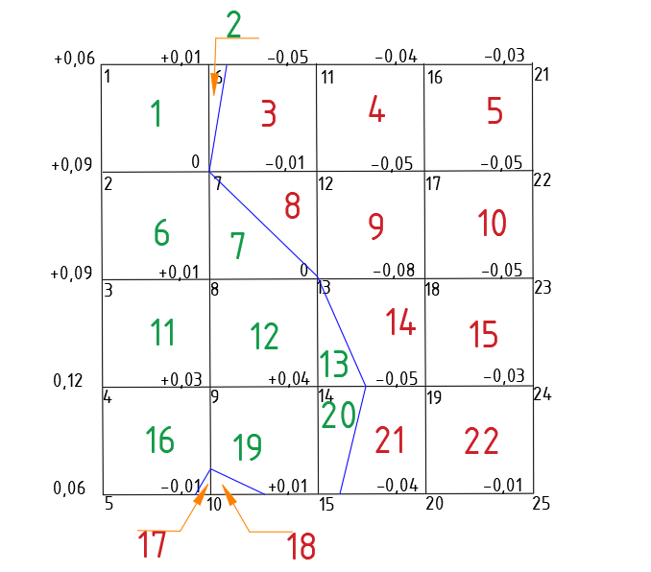

S1 = 20х20 = 400 м²
h1 = (0,06 + 0,01 + 0 + 0,09)/4 = 0,04 м
V1 = 400х0,04 = 16,00 м³

S2 = 33,29 м²
h2 = (0,01 + 0 + 0)/3 = 0,0033 м
V2 = 33,29х0,0033 ≈ 0,111 м³

S3 = 362,72 м²
h3 = (-0,05 – 0,01 + 0 + 0)/4 = -0,015 м
V3 = 362,72х(-0,015) = -5,4408 м³

S4 = 400 м²
h4 = (-0,04 – 0,05 – 0,01 – 0,05)/4 = -0,0375 м
V4 = 400х(-0,0375) = -15,00 м³

S5 = 400 м²
h5 = (-0,04 – 0,03 – 0,05 – 0,05)/4 = -0,0425 м
V5 = 400х(-0,0425) = -17,00 м³

S6 = 400 м²
h6 = (0,09 + 0 + 0,01 + 0,09)/4 = 0,0475 м
V6 = 400х0,0475 = 19,00 м³

S7 = 200 м²
h7 = (0 + 0 + 0,01)/3 = 0,0033 м
V7 = 200х0,0033 ≈ 0,667 м³

S8 = 200 м²
h8 = (-0,01 + 0 + 0)/3 = -0,0033 м
V8 = 200х(-0,0033) ≈ -0,667 м³ ← знак мінус

S9 = 400 м²
h9 = (-0,01 – 0,05 + 0 – 0,08)/4 = -0,035 м
V9 = 400х(-0,035) = -14,00 м³

S10 = 400 м²
h10 = (-0,05 – 0,05 – 0,05 – 0,08)/4 = -0,0575 м
V10 = 400х(-0,0575) = -23,00 м³

S11 = 400 м²
h11 = (0,09 + 0,01 + 0,12 + 0,03)/4 = 0,0625 м
V11 = 400х0,0625 = 25,00 м³

S12 = 400 м²
h12 = (0,01 + 0 + 0,04 + 0,03)/4 = 0,02 м
V12 = 400х0,02 = 8,00 м³

S13 = 89,24 м²
h13 = (0 + 0 + 0,04)/4 = 0,01 м
V13 = 89,24х0,01 = 0,8924 м³

S14 = 310,76 м²
h14 = (-0,08 – 0,05)/4 = -0,0325 м
V14 = 310,76х(-0,0325) ≈ -10,0997 м³

S15 = 400 м²
h15 = (-0,08 – 0,05 – 0,05 – 0,03)/4 = -0,0525 м
V15 = 400х(-0,0525) = -21,00 м³

S16 = 394,2 м²
h16 = (0,12 + 0,03 + 0,06 + 0 + 0)/5 = 0,042 м
V16 = 394,2х0,042 ≈ 16,56 м³

S17 = 5,8 м²
h17 = (-0,01 + 0 + 0)/3 = -0,0033 м
V17 = 5,8х(-0,0033) ≈ -0,019 м³

S18 = 23,86 м²
h18 = (-0,01 + 0 + 0)/3 = -0,0033 м
V18 = 23,86х(-0,0033) ≈ -0,080 м³

S19 = 376,14 м²
h19 = (0,03 + 0,04 + 0 + 0 + 0,01)/5 = 0,016 м
V19 = 376,14х0,016 ≈ 6,02 м³

S20 = 128,9 м²
h20 = (0,04 + 0,01 + 0 + 0)/4 = 0,0125 м
V20 = 128,9х0,0125 ≈ 1,61 м³

S21 = 271,1 м²
h21 = (-0,05 – 0,04 + 0 + 0)/4 = -0,0225 м
V21 = 271,1х(-0,0225) ≈ -6,10 м³

S22 = 400 м²
h22 = (-0,03 – 0,05 – 0,04 – 0,01)/4 = -0,0325 м
V22 = 400х(-0,0325) = -13,00 м³
Vн=97,85 м³
Vв=125,40 м³
$$\frac{∆V}{V}==\frac{Vв-Vн}{\left(Vв+Vн\right)}*100\%=\frac{\left(125,40-97,85\right)}{\left(125,40+97,85\right)}*100\%=12,3\%≥5\%$$

Інженерно-геодезичні роботи

Передача відмітки на монтажний горизонт
На великих будівельних об'єктах для створення висотної основи по пунктам будівельної сітки прокладають нівелірний хід. Вимоги до точності вимірювань в ході залежить від характеристики об'єкта.
Якщо немає будівельної сітки, то на території будівництва закладають ряд реперів і визначають їх позначки. Число реперів і їх розташування на об'єкті повинно забезпечувати передачу відміток на будівлі і споруди з одного постановки нівеліра. Для забезпечення належного контролю за незмінністю висотного положення реперів на будівельному майданчику їх повинно бути не менше трьох.
Внутрішньої висотною основою при зведенні багатоповерхових будівель служать репери (марки), закладені в конструкцію фундаменту або першого поверху. Ці репери в період зведення будівлі називають основними. Для забезпечення контролю за збереженням висотного положення реперів число їх на будівлі має бути не менше трьох.
Передачу відміток на основні репери будівлі виробляють геометричним нівелюванням з пунктів (реперів) зовнішньої розбивочної основи.
Як висотного обґрунтування на монтажному обрії служать робочі репери, позначки яких отримують від реперів, розташованих на вихідному обрії. Одним із способів передачі позначки на монтажний горизонт є їх передача за допомогою двох нівелірів і рулетки .
У другому способі позначки на кожен поверх передаються від точок нульових позначок, закріплених на цоколі або іншому зручному місці, або від будівельних реперів, наявних на будівельному майданчику, з використанням для цієї мети сталевої рулетки, нівеліра і рейки. Спочатку вимірюють відстань рулеткою від точки цоколя, на яку передано відмітка, до верху зведеного поверху по фасаду будівлі. Отримують позначку проміжної точки. Далі постають з нівеліром на перекриття відповідного поверху і передають позначку від цієї проміжної точки на будь-яку конструктивну точку поверху.
Метод трігометріческого нівелювання, що виконується за допомогою технічного теодоліта, на порядок менш точний в порівнянні з геометричним і зводиться до обчислення і побудови вертикального кута n і закріпленню відповідної цьому кутку точки С із заданою проектною відміткою НПР
Спосіб геометричного нівілювання
Геометричне нівелювання - це метод визначення перевищення за допомогою горизонтального променя візування і нівелірних рейок. Для отримання горизонтального променя використовують прилад, який називається нівеліром. Геометричне нівелювання широко застосовується в геодезії та будівництві.

Геометричне нівелювання потрібне в будівництві при:
прокладці інженерних комунікацій;
монтажних роботах по встановленню металевих конструкцій;
будівництві і ремонті залізничного полотна.
Геометричне нівелювання застосовують при складанні топографічних планів чи карт, профілів, перенесенні проекту забудови по висоті на місцевість. Знавцем справи по нівелюванню є наша компанія. Якщо вам необхідно зробити цю роботу, то кращого спеціаліста не знайти.
Геометричне нівелювання – це найбільш точний метод з усіх методів нівелювання, але він ефективний на рівній поверхні, оскільки перевищення можна одержати тільки на довжину рейки. На місцевості з різким пересіченим рельєфом такий метод не підходить.
Геометричне нівелювання проводиться за допомогою рейок і нівеліра. Принцип нівелювання полягає в установці спеціальної рейки з сантиметровими поділками і штрихами в необхідній точці на земній поверхні, після чого за допомогою горизонтального візирного променя, який іде від нівеліра до рейки, підраховується різниця висот.
ВИДИ НІВЕЛЮВАННЯ
Є 2 види геометричного нівелювання:
нівелювання із середини;
нівелювання вперед.
В основу нівелювання із середини лежить такий принцип: 2 геодезичні рейки встановлюються ззаду і спереду нівеліра. Потім знімаються показники з рейок, а різниця перевищення записується в журнал. Цей метод широко застосовується в будівництві.
Метод нівелювання «вперед» діє за принципом: нівелір виставляється на заздалегідь відомій точці, а перед ним встановлюється 1 рейка. За допомогою висоти нівеліра і вираховують потрібну нам висоту. Цей метод застосовується рідше, ніж перший, оскільки нівелір важко встановлювати на вертикальній поверхні стін.
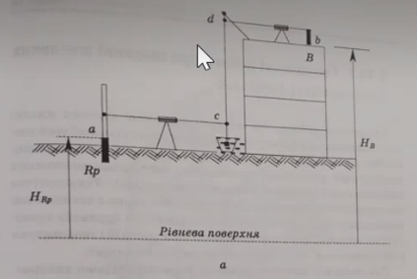
Послідовність дій:
1.Знаходимо відмітку репера;
2.Встановлюємо перший нівелір між репером і будинком(щоб відстань була однакова);
3.Встановлюємо другий нівелір на верху монтажного горизонту;
4.Знімаємо відлік по реперу, у точці а;
5. Знімаємо відлік по спеціальному мірному пристрої (ленті, проволовкі),у точці с;
6. Знімаємо відлік по рейці, у точці b;
7. Знімаємо відлік по спеціальному мірному пристрої (ленті, проволовкі), у точці d;
8.Знаходимо Нв за формулою: HB=HRp+a+(d-c)-b;

НRp=130000mm+N=130040
а=0850+Nmm=890
b=1150+Nmm=1190
c=1500+Nмм=1540
d=8300+Nмм=8340
HB=136540

Спосіб тригонометричного нівілювання
Тригонометричні нівелювання - це метод визначення перевищення за вимірюваним куту нахилу і відстані між точками. Його застосовують при топографічних зйомках і при визначенні великих перевищень.
В тригонометричному нівелюванні використовується принцип нахиленого візирного променя. Вимірювання виконуються за допомогою теодоліта, віхи або рейки.
Для визначення перевищення h між точками місцевості А і В, в точці А встановлюють теодоліт і приводять в робоче положення. В точці В – віху або рейку.
Вимірюють висоту приладу (теодоліта) і за допомогою рулетки або по рейці, встановивши зорову трубу горизонтально .
Наводять візирну вісь зорової труби теодоліта на віху (рейку) на висоту υ і вимірюють вертикальний кут, нахилу візирної осі n′.
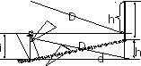
По нитковому віддалеміру або світловіддалеміром вимірюють нахилену відстань D. Шукане перевищення h обчислюють за формулою:
h = h' + і - u,
де: h' = d×tgv'.
Горизонтальне прокладання d за рахунок не перпендикулярності рейки до візирного променя обчислюється за формулою:
d=D⋅cos²n
Тоді h′ = D⋅cos²n tgn¢ = .
При коефіцієнті ниткового віддалеміра K = 100 отримаємо:
,
де: п – кількість сантиметрових поділок по рейці.

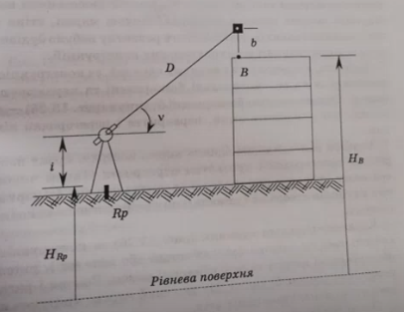

Послідовність дій:
1.Встановлюємо теодоліт;
2.Вимірюємо висоту приладу і;
3.Встановлюємо на монтажному горизонті рейка, або спеціальну марку;
4.визначаємо відстань D;
5. Знімаємо відлік b, за допомогою нівеліра, що зноходиться на монтажному горизонті;
6. Вимірюємо вертикальний кут ν;
7.Знаходимо Нв за формулою: HB=HRp+i+D*cosν-b;

ν=20°20’+N` = 0,93
D=30.00m+Nm=70
i=1425+Nмм=1465
b=0910+Nmm=950
НRp=130000mm+N130040

НВ=130620,34

kuzok@ukr.net
Передача відмітки на дно котловану
Геодезичні дослідження проводяться на всіх етапах зведення об'єкта, починаючи з підготовчого і закінчуючи здачею в експлуатацію. Не є винятком і етап земляних робіт. Земляні роботи виконуються на початковому етапі будівельного процесу. На цій стадії геодезисти повинні уважно контролювати глибину котловану.
В першу чергу, контроль виконується над відповідністю існуючої фактичної глибини з глибиною, яка закладена в проектній документації. Контроль проводиться з використанням необхідного геодезичного обладнання. В залежності від масштабів об'єкта воно буде по-різному. Для великих і глибоких котлованів доцільно використовувати теодоліт. У тих випадках, коли глибина котловану не занадто велика, то таким обладнанням виступає нівелір. З його допомогою, а також з використанням рейки, розташованої по відношенню до ближнього реперу можна здійснити повноцінний контроль.
Після того, як котлован виритий, його необхідно зачистити до такої позначки, яка закладена в проектній документації. Процес остаточної зачистки виконується безпосередньо перед початком закладання фундаменту. Після зачистки виконується виконавча зйомка котловану. Щоб виконати цю процедуру, треба спроектувати на його дно відповідну відмітку, виконати поквадратную нівелювання всій площі, а потім зачистити і винести на зачищене дно фундаментні осі. Позначки, перенесені на дно котловану, закріплюються там на реперах, які є тимчасовими. На кресленні, отриманому в результаті зйомки, позначаються параметри котловану, його розміри залежно від осей. Таким чином, можна знайти різницю між фактичною оцінкою і проектної. Розбіжність між цими двома показниками має бути мінімальним. Допускається відхилення не більше 5 сантиметрів.
Перенесення позначки на дно котловану виконується по осях. Якщо фундамент має глибину не більше двох метрів, то існує певний алгоритм дій перенесення осей. Цей алгоритм залежить безпосередньо від типу фундаменту, який буде закладатися при зведенні даної конструкції. Дуже велике значення при осьової розбивці грає нульова відмітка. Її ще називають рівнем чистої підлоги. Це початковий рівень споруди. Якщо дана відмітка визначена фахівцями невірно, то на етапі будівельних робіт можуть бути допущені серйозні помилки і похибки, які згодом призведуть до негативних наслідків. Особливо правильна нульова відмітка потрібна для вибору відповідного типу гідроізоляції, щоб виключити попадання води всередину конструкції.
Коли нова будова виходить із землі і з'являються нові поверхи і перекриття, то геодезисти знову з'являються на об'єкті для надання послуги передача позначки на монтажний горизонт. Причому реперну позначку рекомендується передавати на кожен монтажний горизонт.

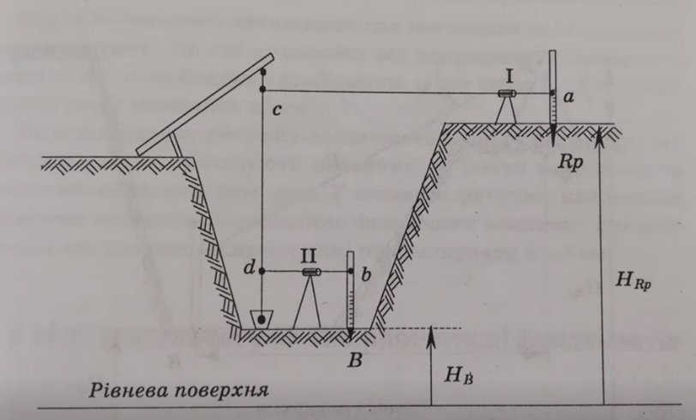
а)метод геометричного нівілювання

Послідовність дій:
1.Знаходимо відмітку репера;
2.Встановлюємо перший нівелір між репером і котлованом;
3.Встановлюємо другий нівелір на дні котловану;
4.Знімаємо відлік по реперу, у точці а;
5. Знімаємо відлік по спеціальному мірному пристрої (ленті, проволовкі),у точці с;
6. Знімаємо відлік по рейці, у точці b;
7. Знімаємо відлік по спеціальному мірному пристрої (ленті, проволовкі), у точці d;
8.Знаходимо Нкот за формулою: HB=HRp+a-(d-c)-b;

НRp=130000mm+N=1340

a=0925+Nmm=965
c=1250мм
d=6310+Nмм=6350
b=0820+Nmm=860

НВ=135245

б)метод тригонометричного нівілювання

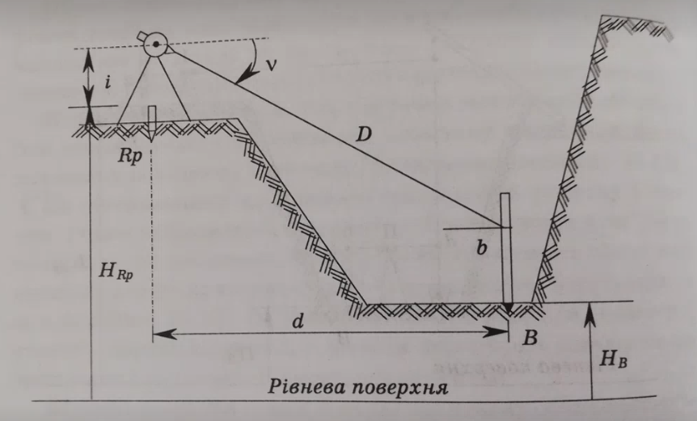ї

Послідовність дій:
1.Встановлюємо теодоліт над репером;
2.Вимірюємо висоту приладу і;
3.Встановлюємо на дно котловану рейку;
4.визначаємо відстань D;
5. Знімаємо відлік b, за допомогою нівеліра, що зноходиться на дні котловану, або по середній нитці теодоліта;
6. Вимірюємо вертикальний кут ν;
7.Знаходимо Нкот за формулою: Hкот=HRp+i-D*cos ν-b;

HRp= 130000mm+N=130040

i=1420+N=1460
ν=12°30’+N`=13°10’
b=0810+Nmm=850
D=20.00+Nм=60
Нкот=130591,577

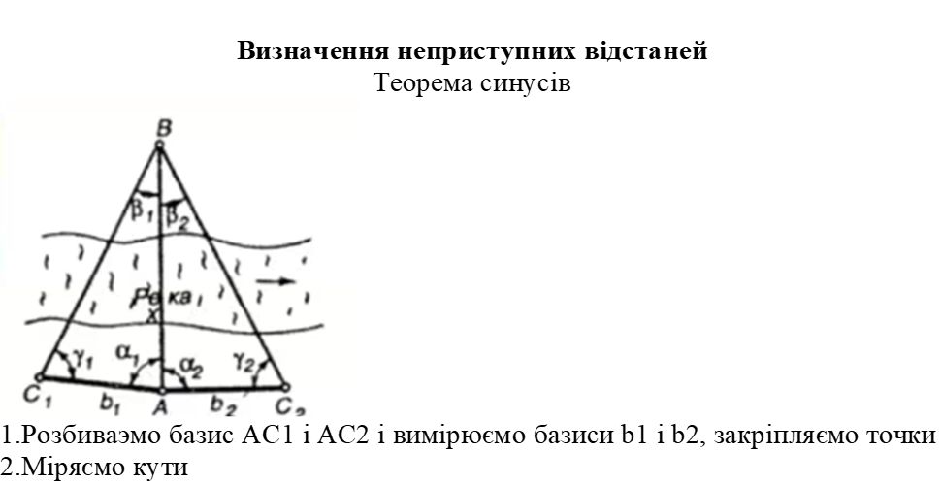 Залежно від виміряних безпосередньо величин визначення неприступних відстаней може здійснюватися з використанням теореми синусів і теореми косинусів.
Нехай потрібно визначити довжину лінії AB . Якщо передбачається використовувати теорему синусів, то поступають таким чином. Закріплюють на місцевості точку C так, щоб трикутник ABC по можливості був близький до рівностороннього. Вимірюють сторону AC. звану базисом. і два кути, наприклад, A і C. Тоді довжина сторони AB може бути отримана за формулою
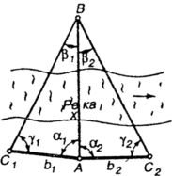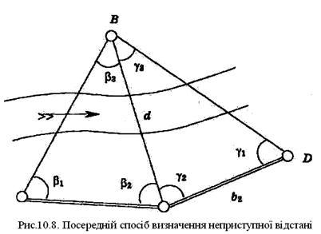

b1=50.00m+0.1*N=54
γ1=30°00`+N’=30°40`
a1=50°00’+N`=50°40`
β1=180°-( γ1+а1)= 98°40`
x1= ( b1* sin γ1)/ sin β1 = 27,86
Якщо між точками A і B відсутня пряма видимість, наприклад, між ними знаходиться яка-небудь перешкода, то кути A і B не можуть бути виміряні і тоді використання теореми синусів не представляється можливим.
Якщо для визначення неприступного відстані AB передбачається використання теореми косинусів, то в трикутнику ABC вимірюють сторони AC і BC і кут C між ними. Значення визначається боку обчислюється за формулою.

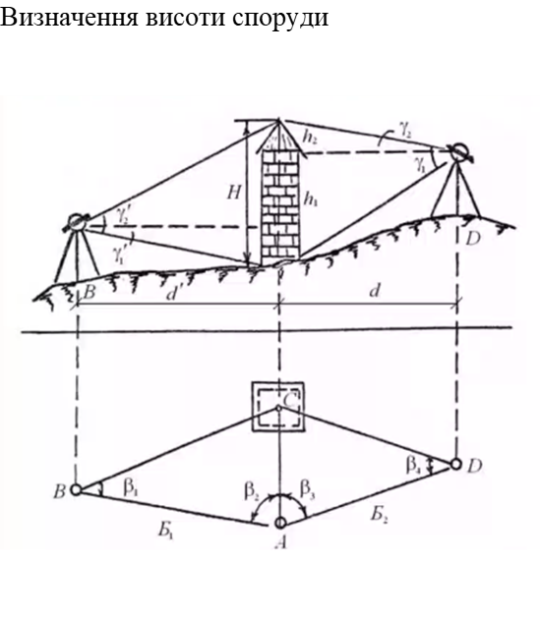
Для визначення висоти споруди теодолітом вимірюють кут нахилу ν_{У} візирного променя на верх споруди, ν_{Н} – на низ споруди (рис.16). Знаючи горизонтальну відстань d від осі теодоліта до осі споруди, обчислюють висоту споруди h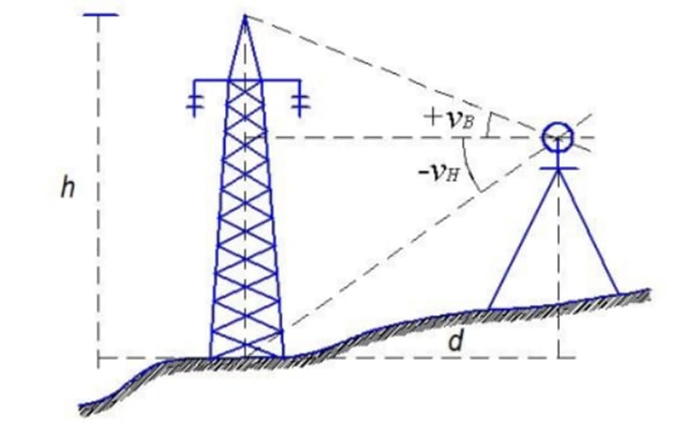

γ1=2°30’+N`=3°10`
γ2=0°30’+N`=1°10`
d=50.00m+0.1*N=54
h1=d*tgγ1=2,99
h2=d*tgγ2=1,09
H=h1+h2=4,08

Способи розмічувальних робіт

Геодезичні вимірювання, що виконуються для розміщення на місцевості споруди в цілому або окремих її частин відповідно проекту, називаються розмічувальними роботами. Створення будь-якої інженерної споруди має три етапи: вишукування, проектування та будівництво. Розмічувальні роботи є одним із елементів забезпечення будівництва споруди і по своєму змісту спрямовані на дотримання її проектної геометрії. Відхилення від проектних розмірів та форми споруди в процесі її будівництва дуже небезпечні і небажані, тому що можуть стати причиною зниження міцності споруди, порушення технологічних зв’язків її з іншими спорудами, або її окремих частин.

Розмічувальні роботи по своєму змісту протилежні знімальним геодезичним роботам. В результаті виконання знімальних робіт місцевість зображується на геодезичних кресленнях (топографічних планах, картах і т. ін.). В результаті виконання розмічувальних робіт на місцевості розмічаються інженерні споруди відповідно проектним кресленням.
Розрізняють такі розмічувальні роботи: а) планові, що виконуються для розміщення інженерної споруди в плані відповідно проектних креслень; б) висотні, що виконуються для розміщення інженерної споруди по висоті відповідно проектних креслень; в) планово-висотні, що виконуються для розміщення інженерної споруди в плані і по висоті відповідно проектних креслень.
Геометричною основою будівництва будь-якої споруди є її осі, відносно яких в проектних кресленнях вказується положення всіх вузлів та деталей споруди. Розрізняють такі осі:
Головні осіІ-І та ІІ-ІІ взаємно перпендикулярні і розміщуються симетрично до розмірів та конфігурації споруди (рис.6.3,а,б).
Основні осі а-а,г-г1-1, 6-6 (рис.6.3,а) таа-а,г-г,д-д; 1-1, 4-4; 7-7 (рис.6.3,б) проходять по контуру споруди.
Детальні (проміжні) осі 2-2, 3-3, 4-4, 5-5; б-б, в-в (рис. 6.3,а) таб-б, в-в, 2-2, 3-3, 5-5, 6-6 (рис. 3,б) проходять по осям симетрії конструкцій (стін, перегородок, колон і т.і.).
Монтажні осі проходять паралельно основним та детальним осям на кожному монтажному горизонті на відстані 10 см від площини будівельних конструкцій. Інколи монтажні осі співпадають з детальними (на каркасних спорудах).
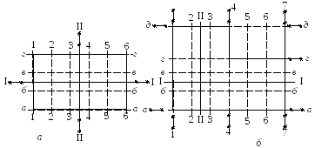
При розплануванні споруди на місцевості визначають положення головних та основних осей від пунктів геодезичної мережі, будівельної сітки або характерних точок предметів і контурів місцевості. На забудованій території їх визначають від червоних ліній(рис. 6.4).
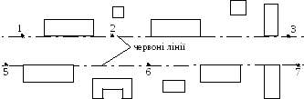
Рис. 6.4. Схема розміщення червоних ліній
Червоною лінією називається лінія, що проходить із зовнішнього боку фасадів будинків, обернених до проїжджої частини. Червоні лінії встановлюються архітектором і показуються в проекті.
Головні осі (рис. 6.3,а) та основні осі (рис.6.3,б) з обох боків закріплюють двома постійними знаками (бетонними, металевими або дерев’яними), що забезпечує їхнє зберігання на період виконання будівельних робіт.
Положення червоних ліній закріплюють постійними знаками в місцях повороту та створними знаками на прямих ділянках великої довжини.
Елементами геодезичних робіт називаються геодезичні роботи, пов'язані з розмічуванням на місцевості кутів, ліній і перевищень.
Відмітки точок споруди в проекті вказується, як правило, відносно рівня підлоги першого поверху споруди. Для кожної споруди рівень підлоги першого поверху відповідає певній відмітці в абсолютній системі висот, що вказується в проектних кресленнях. Розміщення відмітки підлоги першого поверху споруди виконується від пунктів геодезичної мережі (реперів, марок).
Розмічувальні роботи в загальному виконуються в такій послідовності: а) спочатку розмічають головні або основні осі споруди; такі розмічення називають ще головними розмічувальними роботами; б) потім відносно винесених осей розмічають окремі частини та вузли споруди; такі розмічення називають ще детальними розмічувальними роботами; в) на заключному етапі будівництва розмічають у відповідності з проектними кресленнями монтажні осі, осі технологічного обладнання споруди і т. ін.
Розмічувальні роботи виконують при наявності та у відповідності з проектом споруди. Склад та зміст розмічувальних робіт залежить від виду та характеру споруди. Незалежно від виду та характеру споруди, що будується, окремими складовими елементами розмічувальних робіт є побудова на місцевості проектної відстані; побудова проектного кута; находження на місцевості точки із проектною відміткою; побудова на місцевості лінії із заданим ухилом; розмічення на місцевості горизонтальної чи похилої площини, детальне розмічення колової кривої.
У проекті або на розмічувальних кресленнях аналітичної підготовки проекту вказується прив'язка точок, що виносяться в натуру, до пунктів геодезичної основи. Для обчислення значень розмічувальних елементів фактичні координати вихідних пунктів і проектні координати точок, що виносяться, повинні бути в одній координатній системі. При їх розходженні виконують перерахунок координат з однієї системи в іншу.
Проектне положення точок інженерних споруд на місцевості визначають шляхом винесення окремих елементів розмічувальних робіт (розділ 13, §2)[4]. Однак, щоб отримати ту чи іншу точку споруди на місцевості приходиться виносити одночасно декілька елементів розмічувальних робіт. Методика сполучення декількох елементів утворюють спосіб геодезичних розмічувальних робіт.
В залежності від типу споруд, наявності приладів, методів, умов вимірювань, вимог до точності вимірювань розрізняють способи геодезичних розмічувальних робіт: прямокутних координат або перпендикулярів, полярних координат, прямої кутової та оберненої засічок, лінійної засічки, створної засічки, GPS-розмічувальної оберненої засічки.

1.Спосіб прямокутних координат

Найчастіше спосіб прямокутних координат застосовується при розмічуванні промислових та цивільних будинків і споруд від пунктів будівельної сітки або червоних ліній вулиць та проїздів.
Розмічування на місцевості точки С способом прямокутних координат (рис. 2.4) при визначених довжинах перпендикулярів d₁ і d₂ складається із таких дій:
1) По створу вихідної сторони геодезичної основи (будівельної сітки) по лінії АВ відкладають відрізок d₁.

С

d₂

270º

90º

B

A

d₁

E

Рис. Спосіб прямокутних координат

2) В отриманій точці Е за допомогою теодоліта (еккера – при невисокій точності розмічувальних робіт) відкладають кут 90^{о} від лінії ЕА або 270^{о} від лінії ЕВ.
Рекомендується будувати кут від довшої сторони.
3) Вздовж отриманого перпендикулярного напряму відкладають проектну відстань d₂ і отримують проектне положення шуканої точки С.
Лінії d₁, d₂ вимірюють мірною стрічкою, рулеткою, електронною рулеткою. Довжина перпендикуляра d₂, як правило, не повинна перевищувати довжини мірного приладу.
При використанні точних електронних теодолітів та тахеометрів спосіб прямокутних координат можна застосовувати і при значних відстанях d₁ і d₂.
Проектні значення перпендикулярів d₁ і d₂ визначають графічно по генплану або обчислюють аналітично по координатам точок А, В і С.
На точність розмічування точки способом прямокутних координат впливають похибки:
- вихідних пунктів - m_{b};
- вимірювання перпендикулярів d₁ і d₂ - і ;
- побудови прямого кута – m_{β};
- фіксації точки – m_{ф}.
Середня квадратична похибка розмічування точки С коли = = m_{d} обчислюється за формулою:
. (3.1.)
Якщо задано похибку розмічування точки С, то можна розрахувати точність винесення окремих елементів.
Приймають:
; ; . (3.2)
Тоді за формулою (13.30) отримаємо
, (3.3)
а за формулою (2.1) визначимо
; ; ; . (3.4)
Якщо маємо прилади, відомі елементи d₁ і d₂, розроблена методика вимірювань, то за формулою (2.1) можна розрахувати похибку розмічування точки С – m_{с}. Якщо вона перевищує задану точність, то відповідно підвищують точність розмічуваних робіт.
Оскільки в способі прямокутних координат точка С визначається двома перпендикулярами d₁ і d₂ , то його іноді називають способом перпендикулярів.

2. Спосіб полярних координат

При розмічуванні на місцевості точок споруд вихідною віссю полярної системи координат є сторона геодезичної розмічувальної основи АВ (рис. 3.2).
За радіус-вектор беруть проектну відстань d₁ між вихідним пунктом геодезичної основи А і проектною точкою С.
Розмічування виконують в такій послідовності:
1) В точці А встановлюють теодоліт, приводять в робоче положення і за ходом годинникової стрілки відкладають величину проектного кута β′.
2) Вподовж отриманого напряму відкладають проектну відстань d₁ і отримують проектне положення шуканої точки споруди С.
На рис. 3.2. графічно зображено розмічування точки D з вихідного пункту В.
С’
β′= 360 - β
β
d₁
d₂
С
D
A
B
β
β′
d₁`

_{β1}

Рис. 3.2. Спосіб полярних координат

А(x=546,00;y=386,00+40) А(х=546,00;у=426,00)
В(386,00;761,00)
С’(786,00;556,00)
С(786,00;686,00)
α_{АС}=$arctg\frac{686,00-426,00}{786,00-546,00}=arctg\frac{260,00}{240,00}=47,3°$
α_{АС’}=$arctg\frac{556,00-426,00}{786,00-546,00}=arctg\frac{130,00}{240,00}=28,5°$
α_{АВ}=$arctg\frac{761,00-426,00}{386,00-546,00}=arctg\frac{561,00}{-160,00}=295,5°$
d_{АС}=$\sqrt{{{\left(686.00-426.00\right)}^{2}+\left(786.00-546.00\right)}^{2}}=\sqrt{{259.00}^{2}+{240.00}^{2}}$=$352,10м$
d_{АС’}=$\sqrt{{{\left(556.00-426.00\right)}^{2}+\left(786.00-546.00\right)}^{2}}=\sqrt{{130.00}^{2}+{240.00}^{2}}$=$272,9м$

Проектні величини β і d вибирають із розмічувальних креслень. Якщо задані проектні координати точки С(х_{с}, у_{с}), то можна обчислити:
- дирекційний кут радіуса-вектора
; (3.5)
- довжину радіуса-вектора
, (3.6)
або ; , (3.7)
- полярний кут
β = α_{АС} - α_{АВ} , (3.8)
де α_{АВ} – дирекційний кут сторони геодезичної основи.
Проектні кути β виносять при двох положеннях вертикального круга (КП і КЛ) і беруть середнє положення радіуса-вектора d. Відстань d вимірюють стрічкою, рулеткою, електронною рулеткою, світловіддалемірами.
Спосіб полярних координат застосовують на порівняно рівній відкритій місцевості, коли відстані до шуканих точок не перевищують довжини мірного приладу.
При застосуванні електронних тахеометрів за програмним забезпеченням на електронному табло отримують фактичні значення координат точки С. Можна визначати положення точки через існуючі перешкоди та на значних відстанях.
Ефективно використання електронних приладів з лазерним візирним променем.
Точність полярного способу залежить від похибок: вихідних пунктів (m_{A}, m_{B}); побудови кута β ( m_{β}), вимірювання радіуса-вектора d (m_{d} ) і фіксації точки С (m_{ф}).
Середнє квадратичне положення точки С обчислюється за формулою
. (3.9)
Приймають
; ; m_{A} = m_{B}; m_{ф} = 0,33m₀. (3.10)
Тоді
; ; ; m_{ф} = 0,2m₀. (3.11)
Це означає, що при заданій похибці винесення точки С - m_{С} можна обчислити: середні квадратичні похибки положення точок вихідної основи, побудови кута, вимірювання радіуса-вектора та фіксації точки і вибрати методику виконання геодезичних робіт.
При застосуванні електронних тахеометрів можна попередньо наближено тимчасово закріпити шукану точку С₀. Визначити безпосередньо при вимірюваннях її координати. За формулами (2.5 – 2.8) обчислити елементи α, d та β, за допомогою яких від точки С₀ і лінії СА змістити точку С₀ (виконати редукування) до проектного положення С. Цей спосіб застосовують при значних відстанях радіусів-векторів d.

3. Спосіб прямої кутової засічки

Спосіб прямої кутової засічки застосовується при розмічуванні точки С значно віддаленої від опорних пунктів геодезичної мережі А і В, або коли безпосереднє вимірювання відстаней d₁ і d₂ утруднене чи небезпечне (рис. 3.3). Найчастіше його використовують при розмічуванні гідроелектростанцій, опор мостів розташованих на воді і т.д.
У способі прямої кутової засічки одночасно використовують два теодоліти. Їх установлюють в точках А і В та приводять в робоче положення (рис.2.6).

С
A
B
D

С
В
А
d₂
d₁
b
γ
β₁
β₂
β′₁

а б

Рис. Спосіб прямої кутової засічки
а) одноразова б) багаторазова

Від лінії геодезичної основи з точок А і В будують проектні кути β₁ (β′₁) та β₂ при двох положеннях вертикального круга (КЛ і КП). Із отриманих напрямів визначають середні положення. При розмічуванні в попередньо поміченій точці С установлюють горизонтальний столик (дошку, планшет). На ній фіксують положення візирних променів при кругах КЛ та КП. На перетині отриманих напрямів і отримують проектне положення точки С (рис. 3.3,а). Значення кутів вибирають із розмічувальних креслень або обчислюють за формулами (3.5 – 3.8) за заданими координатами точок А, В і С.
Практично для контролю розмічувальних робіт беруть 3-4 вихідних пункта. Тоді на перетині трьох напрямів отримують трикутник похибок (рис. 3.3,б). Точка С визначається на перетині медіан трикутника. Засічку з трьох і більше пунктів називають прямою багаторазовою кутовою засічкою.
На точність розмічування точок способом прямої кутової засічки впливають похибки:
- вихідних даних – m_{в};
- побудови кутів – m_{β;}
- фіксації точки С – m_{ф}.
Середня квадратична похибка розмічування точки визначається за формулою:
, (3.12)
де γ = 180^{о} – (β₁ + β₂).
При заданій m_{с} розраховують величини складових похибок, приймаючи:
; m_{ф} = 0,33m₀. (3.13)
За формулою (2.12) отримаємо
. (3.14)
З використанням формули (3.13) отримаємо
; ; ;
m_{ф} = 0,2m_{С}. (3.15)

Розрахунок похибок центрування, редукції і кількості прийомів виконується за формулами (розділ 13, §2 [4]). Якщо попередньо відомі похибки вимірювань і вихідних даних, то за формулою (3.12) можна розрахувати точність розмічування точки С і порівняти з заданою точністю.
Якщо на місцевості відсутній третій напрям, то для контролю вимірюють кут γ в точці С.
При використанні електронних теодолітів та тахеометрів спосіб прямої кутової засічки перетворюється в спосіб лінійно-кутової засічки. Одночасно за програмним забезпеченням електронних приладів можна отримати координати точки С з двох напрямів АС і ВС. По величині їх відхилень роблять висновок щодо точності розмічування точки С. При необхідності розмічування повторюють. Перспективно використання електронних теодолітів і тахеометрів з лазерними віддалемірами.

4. Спосіб лінійної засічки

Точка С в способі розмічування лінійною засічкою визначається перетином дуг проектних відстаней d₁ і d₂, віддалених від двох опорних пунктів A і В (рис. 3.4,а) або від двох точок M і N, розміщених по створу лінії геодезичної основи (рис. 3.4,б).
Спосіб лінійної засічки застосовується на рівній горизонтальній поверхні місцевості. Довжини ліній d₁ і d₂ не повинні перевищувати довжини мірного приладу. Схема розмічування і проектні відстані d₁ і d₂ вибираються із розмічувальних креслень або розраховуються по координатам точок А, В, С, M.
d₁
b₂
b
B
A
С
l
b
d₂
d₁
N
M
A
B
C

а б
Рис. Схема способу лінійної засічки

При розмічуваннях користуються одночасно двома стрічками (рулетками). Їх нульові поділки прикладають до точок А, В або M, N. Мірні стрічки розташовують так, щоб вони перетнулися в точці С на відстані d₁ і d₂. На перетині позначають проектне положення шуканої точки С. На поверхні будівельних конструкцій роблять дуги радіусами d₁ і d₂, перетин яких і визначає точку С.
Коли відстань між вихідними пунктами А і В велика, то в створі лінії АВ розмічають точку M на відстані l від точки А і точку N на відстані b від точки М, так щоб віддалі d₁ і d₂ не перевищували довжини мірного приладу. При цьому кут при точці С повинен бути близьким до 90^{о} (рис. 3.4,б)
Точність способу лінійної засічки зумовлена похибками:
- вихідних даних – m_{b};
- винесення проектних відстаней d₁ і d₂;
- фіксації точки – m_{ф}.
Середня квадратична похибка точки С обчислюється за формулою
, (3.16)
де р = (d₁+ d₂ +b)/2 – напівпериметр трикутника.
Приймають, що
; ;
m_{ф} = 0,33m₀. (3.17)
Якщо задана точність розмічування точки С, то обчислюють величини складових похибок
; ;
m_{ф} = 0,26m_{С}. (3.18.)
Для контролю й підвищення точності розмічування застосовують багаторазову лінійну засічку від трьох і більше вихідних пунктів (або допоміжних точок).
Слід зазначити, що використання світловіддалемірів та електронних тахеометрів в способі лінійної засічки технологічно складно. Тому спосіб лінійної засічки використовують в випадках, коли відстані до проектних точок незначні і не перевищують довжини рулеток.

5. Спосіб створної засічки

У способі створної засічки проектне положення точки С визначається перетином двох візирних променів зорових труб теодолітів по створах І-І і ІІ-ІІ (рис. 3.5) закріплених на місцевості поза спорудою. Він має широке застосування при розмічуванні промислових цехів, мостів, гребель та інших інженерних споруд.
При розмічуванні одночасно на вихідних точках створів встановлюють два теодоліта, а на кінцевих точках створів – візирні марки або віхи.
Теодоліти приводять у робоче положення, марки (віхи) центрують над точками. Зоровими трубами теодолітів візують на марки (віхи) по напряму створів. На перетині візирних променів визначають і закріплюють проектне положення точки С (рис.3.8,а). Для контролю вибирають третій створ. Наприклад, при розмічуванні опор моста візують по створам І-І, ІІ-ІІ і по осі моста АВ. При розмічуванні опор моста отримують трикутник похибок. Точку С зносять з вершини трикутника по перпендикуляру на вісь моста (рис. 3.8,б).

А

С

В

D

F

Е

C

I

I

II

II

C

I

I

II

II

а б

Рис. Спосіб створної засічки

Застосування сучасних електронних теодолітів і тахеометрів з лазерним променем значно полегшує візуальну фіксацію напрямків по створам при визначені положення точки С.
Точність способу створів залежить від точності побудови створів – m₁ і m₂ та фіксації точки С – m_{ф}. Середня квадратична похибка положення точки С обчислюється за формулою
. (3.19)
Точність побудови створу залежить від похибок:
- вихідних даних – m_{в};
- центрування і редукції – m_{ц}, m_{р};
- візування по створу – m_{вз};
- перефокусування зорової труби теодоліта – m_{ф};
- впливу зовнішніх умов – m_{зу}.
Тоді середня квадратична похибка визначення точки по створу буде дорівнювати
. (3.20)
При приблизно рівній точності центрування і редукції l = l₁, отримаємо:
, (3.21)
де l – елемент центрування; L – довжина створу, d – відстань від теодоліта до точки С.
, (3.22)
де V* – збільшення зорової труби теодоліта.
. (3.23)
Для зменшення впливу похибок фокусування створні вимірювання рекомендується виконувати при двох положеннях труби (перефокусування). В сучасних приладах похибка фокусування
У результаті досліджень виявлено значний вплив похибок зовнішніх умов в наслідок перепаду температур і тиску повітря вздовж створу. Для зменшення їх впливу рекомендується створні спостереження виконувати вранці і ввечері або в похмурні дні.
При застосуванні теодолітів з світловіддалемірами або електронних тахеометрів використовують створно-лінійну засічку. Коли закріплені вихідні точки створу АВ, на якому знаходиться проектне положення точки С на відстані d, то в точці А встановлюють прилад і приводять в робоче положення. В точці В центрують марку або віху. Зоровою трубою візують по створу АВ. В попередньо винесеній точці С встановлюють відбивач і вимірюють відстань d_{в}. Визначають різницю Δd = d_{пр} - d_{в}. Потім відбивач зміщують за допомогою лінійки або рулетки і знову контролюють відстань d_{в}. Якщо різниця Δd знаходиться в межах заданої проектом точності, то закріплюють точку С сумістив її з напрямом візирної вісі труби теодоліта.
А
В
С
d

Рис. Створно-лінійна засічка

Середня квадратична похибка точки С обчислюється за формулою
, (3.24)
де m_{в} – с.к.п. вихідних пунктів створа; m_{d} – с.к.п. виміряної відстані – визначається по паспорту приладу; m_{ф} – с.к.п. фіксування точки С.

- Спосіб GPS-розмічування

Використання GPS-приймачів дозволяє визначати координати точок на земній поверхні та на поверхні відкритих будівельних конструкцій з високою точністю в режимі реального часу. Зважаючи на високу ціну приладів їх можна застосовувати при зведені великих і відповідальних споруд при значних або недоступних відстанях від вихідних пунктів до шуканих проектних точок С. Наприклад, при зведені на воді опор великих мостів (рис. 3.7) їх центр можна визначати за допомогою GPS-приймачів високої точності (типу ТРS-5700 – Trimble).
Коли відомі координати пунктів А, В, D, E, F, Q мостової геодезичної мережі, то при визначені на воді центра опори С спочатку намічають її наближене положення.

А
D
B
Q
F
E
C

Рис. Схема способу GPS-розмічувань

Тоді на одній із точок геодезичної мережі (наприклад D) можна встановити базовий приймач, а в точці С пересувний приймач і визначити її координати. Приймач можна зміщувати доки його координати не співпадуть з проектними значеннями координат точки С. Для контролю базовий приймач можна встановити на інші точки і знову так само визначити положення точки С. При їх співпаданні визначають середнє положення точки С.
Точність способу визначається за формулою
, (3.25)
де m_{в}, m_{п}, m_{ф} – середні квадратичні похибки вихідних пунктів мережі, GPS-приймача та фіксування точки.

- Спосіб оберненої кутової засічки

При виконанні будівельних робіт досить часто з невисокою точністю попередньо визначають проектне положення точок конструкцій значно віддалених від вихідних пунктів геодезичної мережі, або таких що знаходяться в недоступному місці (на воді і т.і.)
Для проведення подальших будівельно-монтажних робіт необхідно визначити положення проектних точок з високою точністю. При можливості використовують вище наведені способи розмічувальних робіт.
При наявній видимості з точки С не менше трьох пунктів геодезичної мережі (рис. 13.10) можна використати спосіб оберненої кутової засічки.
Для цього приблизно вибирають положення точки С₀. Встановлюють теодоліт, приводять в робоче положення. На пунктах А,В,D встановлюють візирні марки або віхи.
Способом кругових прийомів вимірюють кути β₁ і β₂.
Координати точки С₀ обчислюють за формулами:

; (3.26)
; (3.27)
; (3.28)
; (3.29)
. (3.30)
По проектним координатам точки С (Х_{С},Y_{С}) та обчисленим координатам тимчасової точки С₀() за формулами (13.34 - 13.37) можна обчислити елементи редукції: дирекційний кут , відрізок d та кут β = .
Відклавши від лінії С₀А кут β та відстань d отримують проектне положення точки С. Тому цей спосіб інколи називають редукуванням способом оберненої кутової засічки.
При використанні електронних теодолітів з світловіддалемірами та електронних тахеометрів одночасно вимірюють відстані від точки С₀ до геодезичних пунктів А, В, D. Такий спосіб називають оберненою лінійно-кутовою засічкою При цьому значно підвищується точність визначення координат точки С.
Для контролю вимірювань вимірюють кути в точці С і порівнюють їх з проектними значеннями.

А
С

В
D
С₀
β₁
β₂
β
d

Рис. Схема способу оберненої кутової засічки

Програмне забезпечення електронних приладів дозволяє безпосередньо при вимірюваннях в автоматичному режимі на електронному табло отримувати координати шуканої точки С.
Точність розмічування способом оберненої кутової засічки обумовлено похибками:
- вихідних даних – m_{в};
- геометрії засічки – m_{з};
- центрування та редукції теодоліта і візирних цілей – m_{ц}, m_{р};
- редукування – m_{рд};
- фіксації точки С – m_{ф}.
Середня квадратична похибка визначення точки С обчислюється за формулою:
. (3.31)
Похибка геометрії засічки обчислюється за формулою
, (3.32)
де S – відстань від точки С до вихідних пунктів B і D; b – відстані між відповідними вихідними пунктами; β_{BAD} – кут між вихідними сторонами AB та AD.
Похибку вихідних даних визначають за формулою:
, (3.33)
де m_{АВD} = m_{А} = m_{В} = m_{D} – похибка в положеннях вихідних пунктів; τ = β₁ + β₂ + β_{BAD} – 180^{о}.

Оцінка точності розмічувальних робіт

На точність розпланувальних робіт впливають похибки за центрування приладу і візирних цілей (m_{ц}), похибки фіксації точки на місцевості або конструкції споруди (Матв), похибки власне розпланувальних робіт (m_{РР}), які залежать від геометрії способу розбивки, а також похибки вихідних даних (m_{вих}), що залежать від точності визначення координат геодезичної розпланувальної основи. При цьому похибки m_{вих} і m_{ц} визначаються і геометрією способу розбивки. З огляду на це, загальна похибка розбивки (m_{Р}) визначиться сумою всіх перерахованих вище помилок в імовірнісному її вираженні:
m_{Р} = √m²_{РР} + m²_{ИСХ} + m²_{Ц} + m²_{Ф} . (1)

Виконаємо оцінку кожного з доданків формули (1) в залежності від геометрії способу розбивки. При цьому розглянемо тут тільки чотири основних способи розбивки, найбільш часто використовуваних при проведенні зазначених робіт: спосіб прямої кутової засічки; спосіб зворотного кутовий зарубки; спосіб лінійної засічки; спосіб полярних координат.
Похибки фіксації точки не залежать від геометрії способу розбивки, а визначаються тільки технологічною точністю закріплення точки на місцевості. Винесена точка може бути закріплена дюбелем в твердому покритті, цвяхом на дерев'яній обносці або торці дерев'яного кілка, накерновані на металевих знаках або конструкціях споруди і іншими способами.
У способі прямої кутовий засічки похибка власне розбивних робіт оцінюється по одній з рівнозначних формул:
m_{РР} = m_{β} ( b / ρ ⋅ sin γ) √(sin²_{β1} + sin²_{β2} ); (2)

m_{РР} = m_{β} ( 1 / ρ ⋅ sin γ) √(s²₁ + s²₁ ) (3.2.3)

Побудова продольного профілю земної поверхні по осі автомобільної дороги та проектування
Завдання:
1. Визначення елементів траси
2. Нивілювання траси
3. Побудова продольного профілю
Вихідні данні:
Кут повороту траси θ = 29° +N' =29°40'
Радіус кривої – 120m+N=160

Вираховуємо елементи кривої кута повороту:
Т-тангенс, велечина яка вимірюється від вершини до початку кривої
К-крива, довжина самої кривизни
Д- домір,

;
Б- бісектриса
Вираховуємо елементи кривої

θ = 29° +N'= 29°+ 40'=29°40’

Радіус кривой по варіанту R=120+N40=160

переводимо мінути в десяті долі градуса: .

θ = 29,7°

T= 42,37м

К=82,84м
Б
R
θ
С.Кр.
Н.Кр.
К.Кр.
Т
ВП
Д= 1,90м

Б= 5,52

Кут повороту триси θ вимірюється теодолітом.
Радіус кривої задається при проектуванні
Пікетажне значення початку траси – ПК0 ;
Пікетажне значення вершини повороту траси– ПК1+0,00 ;
Пікетажне значення кінця траси – ПК3+21,00 .
В горизонтальній площині траса має дві прямолінейні та одну криволінейну ділянку
точками є:
- початок траси (Н.Тр.);
- вершина повороту (ВП);
- кінець траси (К.Тр.);
- початок кругової кривої (Н.Кр.);
- середина кругової кривої (С.Кр.);
- кінецб кругової кривох (К.Кр.)
.

+0,0026К.Тр.
187,1α_{II}
Проектные
отметкиS_{II}
Пикетыθ
РасстоянияК.Кр.
12α_{I}
10S_{I}

8ВП
К.Тр.Н.Тр.
Н.Тр.Н.Кр.
Пикетажные значения начала и конца кривой

Контроль:
(Приклад)

ВП = ПК1 + 00,00  – Т = 42,37  Н.Кр. = ПК0 +,57,37  + К = 82,84  К.Кр. = ПК1 + 40,47 | ВП = ПК1 + 00,00  + Т = 42,37  ПК1 + 42,37  – Д = -1,90  К.Кр. = ПК1 + 40,47
Таким чином:
Пікетажне значення початку кривої – ПК0+57,37;
Пікетажне значення кінця кривої – ПК1+40,47
Знаходимо розміри прямих частин траси
довжина траси 321 м, тому
Н.Тр. Н.Кр.
S_{I} = 57,37 м ( от ПК0 до ПК0+57,37);
К.Кр. К.Тр.
S_{II} = 321,00 – 140,47 = 180,53 м (от ПК1+40,47 до ПК3+21,00 ).
Знайдемо дирекційні вугли α_{І} и α_{ІІ} .
α_{І} = 120° 00' + 40 варіант = 160°00'
α_{ІІ} = α_{І} – θ = 160-29,67°= 130,33°

ст.3
ст.1
+64,8
п.4
ПК3
ПК0
ПК2
ПК1
+40,47
Rp8
К.Тр.
┬
┬
┬
┬
┬К
┬
ст.2Т
ст.4
ст.5
ст.6
направление нивелирования

ст.1
h
ПК0
Горизонтальный визирный луч
5539
0757
6354
1570
H_{п.4}
п.4
Задняя рейка
Передняя рейка
Черная сторона
Черная сторона
Красная сторона
Красная сторона
Направление нивелирования

К.Тр.
Rp.8
п.4
Н.Тр.
ПК0
ВП
ПК1
+87,1
ПК2
+41,0
ПК3
ПК3+21,0

Пікетажний журнал

θ = θ = 29° 40' = 29,67°
R= 160м

Т = 42,37м
К = 82,84м
Д = 1,90м

Б = 5,52
=

ВП = ПК1 + 00,00м
– Т = 42,37м

Н.Кр. = ПК0 + 57,36м
+ К = 82,84м

К.Кр. = ПК1 + 40,47м

Контроль:

ВП = ПК1 + 00,00м
+ Т = 42,37м

ПК1 + 42,37м
– Д = -1,90м
К.Кр. = ПК1 + 40,47м

Нівелювання траси
Вихідні данні:

Н_{п.4} = 120,000м +N 160
Вираховуємо відмітку репера Rp8 за формулою:
H_{Rp8}=H_{n4}+0,190+0,00N= 160,19

ЖУРНАЛ нівелювання

№ станції | Назв. пункта | Отсчети по рейці |  |  | Перевищення |  | Горизонт приладу | Відмітка
 |  | задниі | проміжні | передні | из отсчетов | среднє
1 | 2 | 3 | 4 | 5 | 6 | 7 | 8 | 9
1 | п.4 | 1570 |  |  | 813 | 2 |  | 160000
 |  | 6354 |  |  | 815 | +814 | 161570
 | ПК0 | 4784 |  | 0757 |  |  |  | 160814
 |  |  |  | 5539
 |  |  |  | 4782
2 | ПК0 | 0326 |  |  | -1983 | 2 |  | 158830
 |  | 5108 |  |  | -1985 | -1984 | 161140
 | ПК1 | 4782 |  | 2309
 |  |  |  | 7093
 |  |  |  | 4784
3 | ПК1 | 0042 |  |  | -2524 | 2 |  | 156306
 |  | 4827 |  |  | -2524 | -2524 | 158872
 | +87,1 | 4785 | 2990
 | ПК2 |  |  | 2566
 |  |  |  | 7351
 |  |  |  | 4785
4 | ПК2 | 2014 |  |  | 1594 | 2 |  | 157899
 |  | 6797 |  |  | 1592 | +1593 | 158320
 | +64,8 | 4783 | 1534
 | ПК3 |  |  | 0420
 |  |  |  | 5205
 |  |  |  | 4785
5 | ПК3 | 0970 |  |  | -532 | 2 |  | 157367
 |  | 5754 |  |  | -532 | -532 | 158869
 | К.Тр. | 4784 |  | 1502
 |  |  |  | 6286
 |  |  |  | 4784
6 | К.Тр. | 2978 |  |  | 2837 | 1 |  | 160204
 |  | 7764 |  |  | 2837 | +2837 | 160345
 | Rp.8 | 4786 |  | 0141
 |  |  |  | 4927
 |  |  |  | 4786
 |  |  |  |  | Σh_{ср} = | 204

f_{h} = Σh_{ср} – (H_{Rp8} – H_{п.4}) = +14мм V=-0,014/6=-2
f_{hдоп} = ±10мм√¯n = ±10мм√¯6 = 24,5 мм.
Горизонт прибору на станції 3:
ГП₃ = Н_{ПК1} + a1 =157,872
для контролю:
ГП₃ = Н_{ПК2} + a2 = 157,872
Горизонт прибору на станції 4:
ГП₄ = Н_{ПК1} + 2,014 =158,32
для контролю:
ГП₃ = Н_{ПК2} + a3 = 158,32
Відмітка проміжуточної точки на станції 3:
Н_{87,1} = ГП – 2990 = 155,882
Відмітка проміжуточної точки на станції 4:
Н_{87,1} = ГП – a пр = 156,786

Побудова профілю
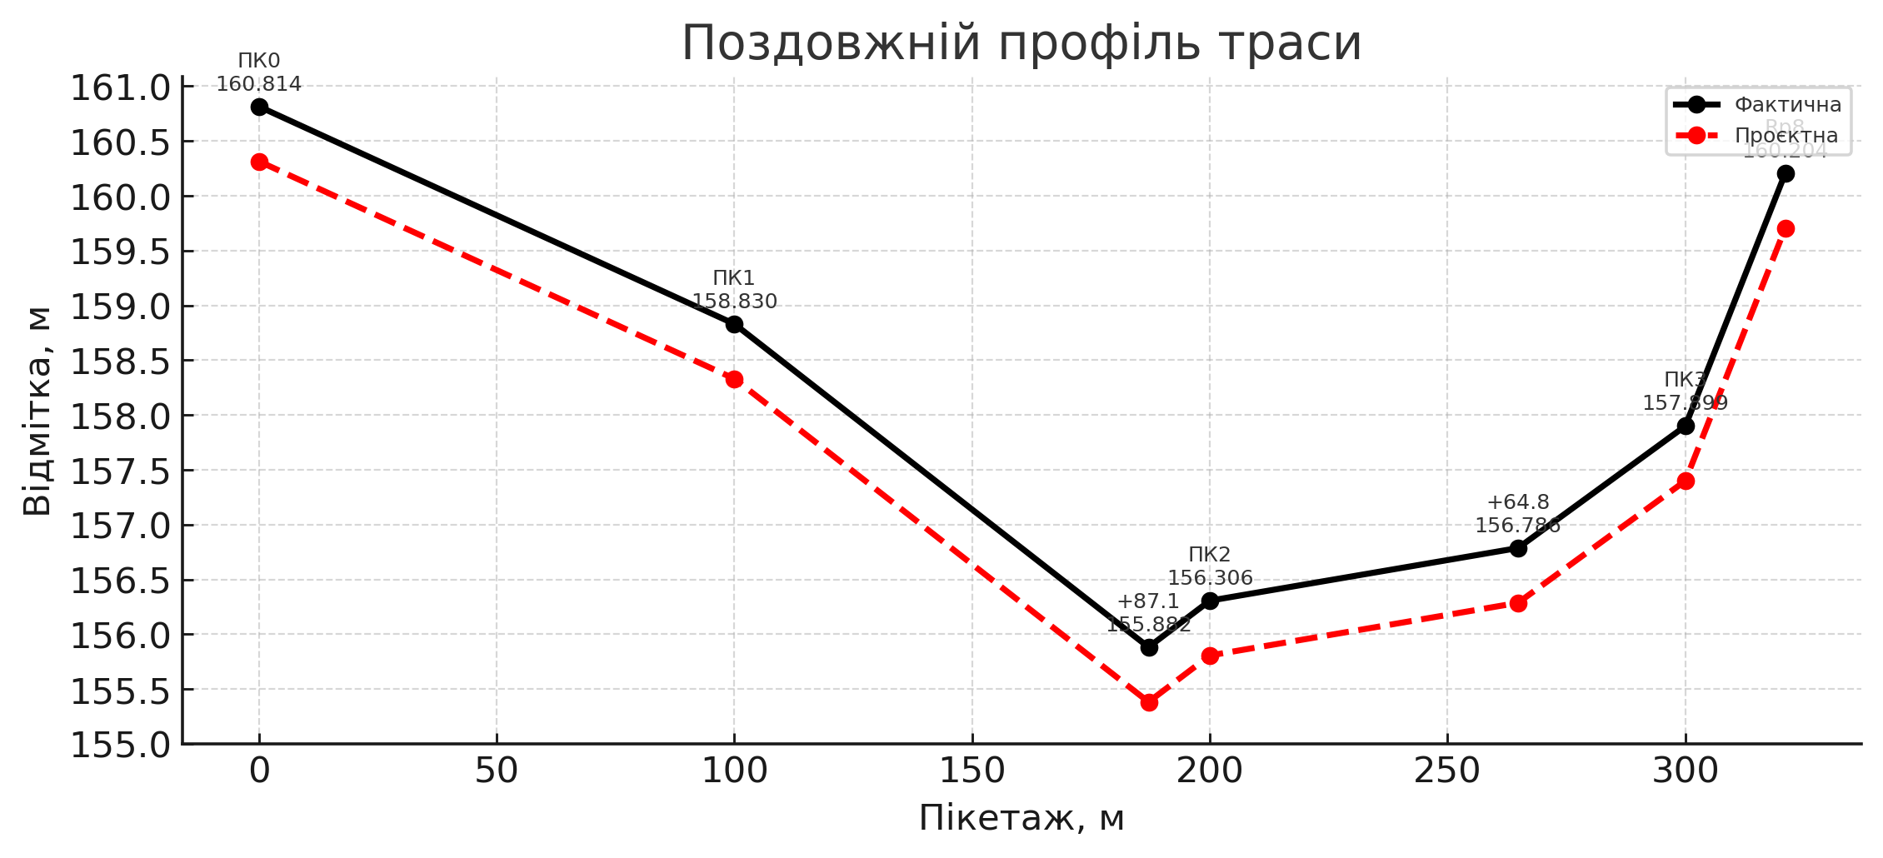
План траси | ПК0 | ПК1 | ПК1+87.1 | ПК2 | ПК2+64.8 | ПК3–Rp8
Проміжні позначки |  |  | 87.1 м |  | 64.8 м
Проєктні ухили | -1.98% | -3.38% | +3.29% | +0.74% | +3.16% | +10.98%
Позначки землі (Hф) | 160.814 | 158.830 | 155.882 | 156.306 | 156.786 | 160.204
Пікетаж | 0+00 | 1+00 | 1+87.1 | 2+00 | 2+64.8 | 3+21
План прямих та кривих |  | θ=29°40' | R=160 м | T=42.37 м | K=82.84 м | D=1.90 м
Горизонтальний маштаб1:1500
Вертикальний маштаб 1:100

Розбивка кривих.
Розбивка кривої за методом прямокутних координат
Від вершини кута повороту ВК (рис. 1) в обидві сторони по трасі відкладають значення тангенсів Т і закріплюють ці точки спеціальними позначками, що означають початок кривої ПК та кінець кривої КК. Крім того, від вершини кута повороту відкладають довжину бісектриси Б і одержують ще одну точку СК – середину кривої. Однак, для визначення місцеположення криволінійної ділянки траси автодороги цих трьох точок недостатньо. Тому між точкою початку (кінця) кривої та її середньою точкою необхідно розмістити декілька проміжних точок, назначаючи при цьому відстань між ними, тобто довжину ділянки дуги k, яка називається кроком кривої. В курсовій роботі кількість проміжних точок можна прийняти 2 – 4 в залежності від загальної довжини кривої. Таким чином з урахуванням точок ПК, СК і КК уся крива буде позначена 7 – 11 точками. Для проміжних точок за їх порядковими номерами n визначають прямокутні координати: абсциси – x_{n} та ординати – y_{n}.
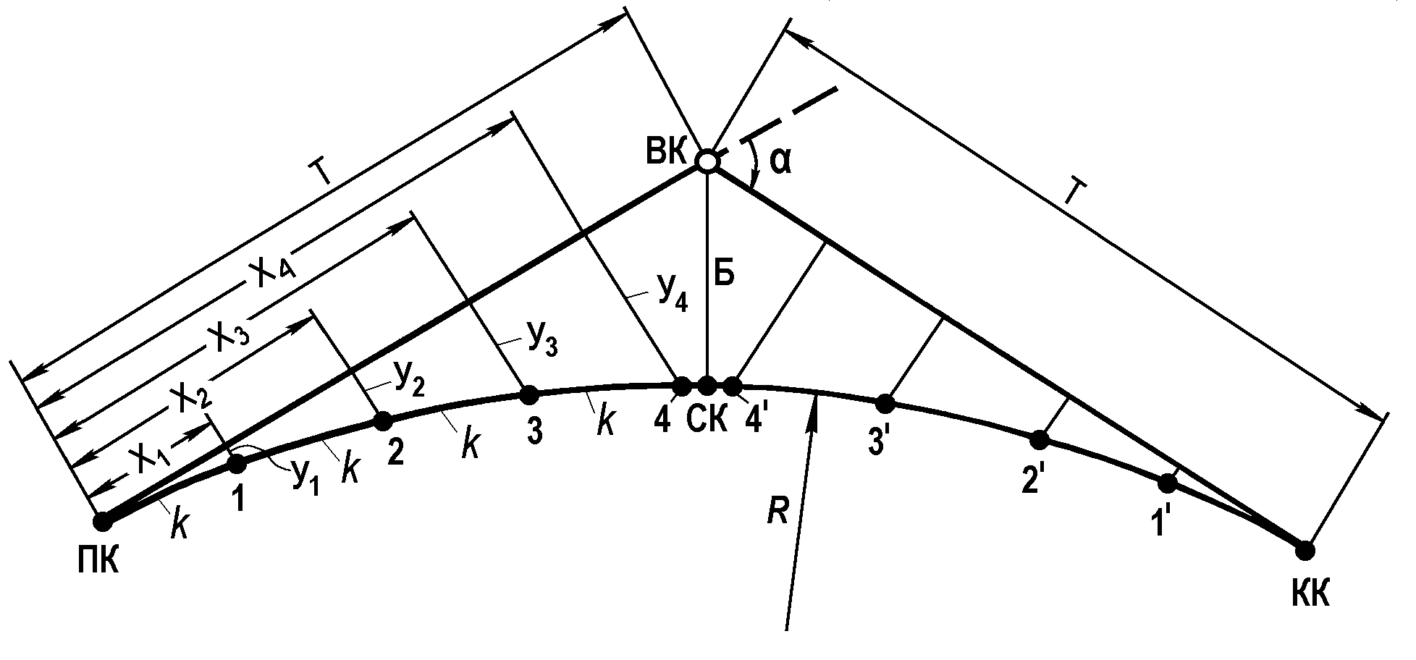
Рис. 1. Детальна розбивка кругової кривої за методом прямокутних координат
Для визначення координат x_{n} і y_{n} знаходять центральний кут, який відповідає кроку кривої k:
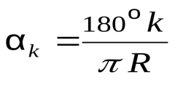.
R – вибираємо за варіантом
а_{к}=$\frac{180°*4}{3,14*160}=1,43°$
Значення абсцис x_{n} та ординат y_{n} вираховують за формулами:
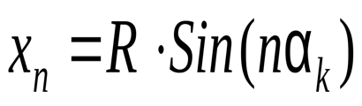;
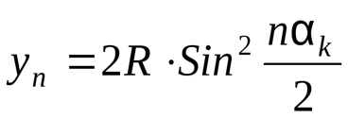
Х₁=160sin(1*1.43)=4

У₁=2*160*sin²$\frac{1*1.43}{2}=$^{0,05}
Х₂=156sin(2*1.47)=8

У₂=2*156*sin²$\frac{2*1.47}{2}=0,20$
Х₃=156sin(3*1.47)=11,99

У₃=2*156*sin²$\frac{3*1.47}{2}=$^{0,45}

Х₄=156sin(4*1.47)=15,98

У₄=2*156*sin²$\frac{4*1.47}{2}=0,80$

